e-Link技术白皮书

北京华夏易联科技开发有限公司

目录
第一章 公司介绍 8
第二章 系统简介 9
第三章 功能列表 11
第四章 系统总体设计 14
4.1. 总体设计方案 14
4.2. 平台整体架构 14
4.2.1应用架构 14
4.2.2技术架构 16
4.2.3业务架构 18
4.3. 接口设计 19
4.4. 部署方式 22
4.4.1 单服务器架构 23
4.4.2 集群服务器架构 23
4.4.3 内外网转发服务器架构 25
第五章 技术特点 25
5.1.关键技术 25
5.1.1完全自主设计的私有协议集 25
5.1.2服务集群，负载均衡技术 25
5.1.3重稳定、重扩展的J2EE技术架构体系 26
5.1.4易扩展的插件体系 26
5.1.5安全高可靠性的数据包 27
5.1.6有效的数据传输机制 27
5.1.7标准的XML数据交换 27
5.1.8服务器多播、组播技术 28
5.1.9 Web Service技术 28
5.2.系统安全策略 29
5.2.1采用物理安全技术 29
5.2.2虚拟网络(VLAN)技术 30
5.2.3信息加密技术 30
5.2.4防火墙控制技术 31
5.2.5访问控制技术 32
5.2.6数据安全方案措施 32
第六章 功能应用 34
6.1即时通讯平台 34
6.1.1用户登录 34
6.1.2组织架构及联系人功能 34
6.1.3 消息发送 35
6.1.4消息提醒 36
6.1.5 文件传输 36
6.1.6文件、消息撤回 37
6.1.7密聊 37
6.1.8消息所有终端同步 38
6.1.9群组@功能 39
6.1.10群文件共享 40
6.1.11消息、文件签收机制 41
6.1.12多人临时会话 41
6.1.13 通知公告 42
6.1.14文件助手 42
6.1.15历史消息管理器 43
6.1.16远程协助 43
6.1.17多人语音/视频 44
6.2企业云盘 46
6.2.1基本功能 47
6.2.2文件共享 47
6.2.3文件在线预览 47
6.2.4多人在线编辑 48
6.2.5群文件夹设置 48
6.2.6用户权限控制 49
6.3视频会议 50
6.3.1与即时通讯产品无缝整合 50
6.3.2支持移动视频会议 51
6.3.3与各类硬件视频会议平台对接 51
6.3.4支持多种显示布局 51
6.3.5文档、影音、屏幕共享 52
6.3.6支持远程协助 52
6.4移动办公平台 53
6.4.1 移动客户端 53
6.4.2 实时资讯发布 53
6.4.3 移动端待办提醒及查看 54
6.4.4 移动设备认证 55
6.4.5移动办公 55
6.5融合通信平台 57
6.5.1短信平台 57
6.5.2 邮件系统 58
6.5.3 网络电话 59
6.5.4 电子传真 59
6.6系统集成平台 60
6.6.1 集成OA办公系统 60
6.6.2 邮件系统集成 62
6.7管理控制平台 63
6.7.1 统计功能 63
6.7.2 用户组织机构管理 64
6.7.3 人员权限角色管理 65
6.7.4 工作组管理 66
6.7.5 分级多层次管理 66
6.7.6 对话记录监控管理 67
6.7.7 客户端系统门户参数设置 67
6.7.8公号新闻消息发布 68
6.7.9系统管理 68
6.8个人特色应用 69
6.8.1 我的收藏夹 69
6.8.2 网络备忘录 70
6.8.3 我的便签 71
6.8.4 个人通讯录 71
第七章 运行环境 72
7.1 服务器环境 72
7.2 客户端环境 73

第一章 公司介绍
北京华夏易联科技开发有限公司（华夏易联）是专业从事软件产品研发与IT服务的厂商，专业的企业即时通讯产品提供商，致力于为国内外客户提供全面的IT服务，打造企事业信息化综合服务平台。
公司成立于2000年，注册资金1500万，总部位于北京，在全球拥有多家分公司及众多合作伙伴；并获得了北京市首批技术先进型服务企业、北京市高新技术企业、中关村高新技术企业、北京市双软企业、北京市自主软件出口型企业。
在多年管理软件研发过程中，华夏易联深刻地认识到企业内部沟通和交流的巨大需求，开发出了独具特色的e-Link企业即时通讯软件平台，并在此基础上陆续研发出视频会议、企业网盘、轻应用、移动办公、网络电话、传真服务等系统产品。经过多年对即时通讯领域的理解和执着追求，e-Link已打造为一款足够稳定、易用、承载大规模用户并发的成熟产品，并成功应用于众多政府机构、事业单位、大型企业集团、银行、税务、公安、法院及教育等行业。
十七年来，华夏易联一直秉承“求真、务实、积累、创新”的经营理念，踏踏实实做好每一个项目，为客户提供持续稳定的优质软件和服务，为员工提供稳定的上升空间，在长期的服务中实现企业的社会价值。
- 品牌优势
华夏易联16年来专注于为中国企业提供全面的管理信息化解决方案，每天都有超过5000万的人员在使用e-link的客户端工作。
- 技术优势
华夏易联聚焦技术而不是功能，功能交给工具。在通讯、语音、视频、加密、存储、快速检索、工作流、集群、移动开发、H5应用等技术上我们已有充分的积累。
1、成熟的系统集成——基于公司对e-Link的定位和专业技术团队的支撑，e-Link产品可对外开放标准协议，提供丰富的标准接口，支持与OA、HR、CRM、SCM、ERP、邮件系统、传真系统、IP电话系统、呼叫中心系统等进行集成；
2、专业的定制服务——e-Link企业即时通讯软件产品可根据客户实际需求进行个性化定制开发，旨在为客户提供具有真正价值的软件产品。
- 管理优势
华夏易联不断优化内部体系建设和管理运营。通过制订科学的项目管理与质量评估指标体系，建立项目质量跟踪调查制度，实现全方位的项目过程管理与内控，并已全面通过CMMI-DEV成熟度3级认证，力求为客户提供最优质的产品和服务。
- 服务优势
华夏易联拥有务实诚信的企业文化，合作双赢的态度，长期服务的决心，严守交付时间和交付质量，以及100%实施成功率的追求。
- 团队优势
多年来，公司坚持“以人为本”的发展战略，致力于提升团队整体优势，强化竞争合力，先后培养了一大批业务和管理精英。完善的培训机制，稳健的人才战略，高效的团队建设和紧密的分工协作共同促成了华夏易联企业团队的蓬勃发展。

第二章 系统简介
- 系统简介
e-Link企业即时通讯平台，是集“沟通、办公、服务”于一体的，定位于企业信息化建设的综合信息化软件平台；
e-Link是融合“即时消息、文件、图片、邮件、语音视频、短信、传真、电话”等多媒体数据业务，以“信息统一”为基础，以“资源融合”为关键，以“沟通协作”为应用，帮助企业降低运营成本、提升组织运作效率的综合性即时通讯软件平台；
e-Link提供丰富的集成接口，可作为基础平台和企业其他应用系统进行整合，实现组织结构同步、消息推送、单点登录等功能。
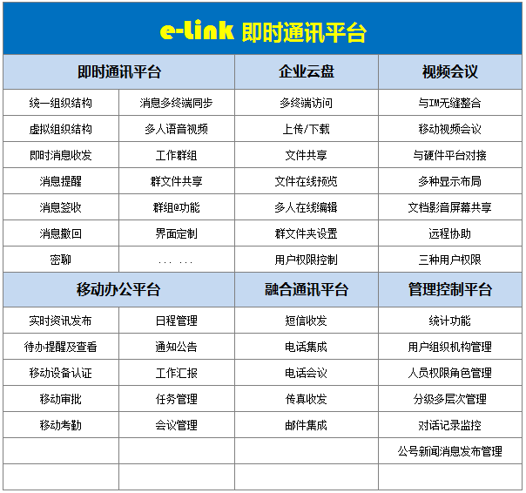
- 产品特点
- 多平台支持：支持在Linux、Windows平台上部署；
- 全面支持国产化：e-Link即时通讯产品全面支持国产CPU、国产操作系统、国产数据库等国产化软硬件环境；
- 多终端互通：桌面版、手机版及网页版信息可互联互通；
- 集团化组织架构支持：多层级组织结构支持，多层级授权；
- 多种网络环境适应：可用于内网、外网机内外网混合的网络环境；
- 多种部署方式：支持集中式部署，支持集群部署及跨区域的分布式部署；
- 多种存储与备份方式：支持双机热备，支持磁盘列阵；
- 多数据库支持：支持Oracle、MySQL、SQLServer、Derby；
- 丰富的权限控制：适应于不同机构的管控需求，在功能模块使用、消息发送、敏感字过滤、文件类型、文件大小限制等方面可进行授权控制；
- 符合最小授权原则：支持三员权限管理和分级管理，可应用于涉密机构；
- 丰富的集成接口：可完成与各种应用软件的接口、IPPBX接口、短信平台接口、传真服务接口、视频会议接口、视频监控接口、邮件系统接口、门户网站接口等的整合，实现单点登录、组织结构同步、消息实时推送等功能；
- 经过大并发用户和复杂网络环境的考验：在政府机构、金融机构、大型企业都有大并发复杂网络环境的成功案例，可提供客户参观与经验分享。

功能列表
模块 | 功能 | 描述
即时通讯 平台 | 统一组织结构 | 一目了然、真实可见的树型目录表达的多层次实名制组织架构信息；
即时通讯 平台 | 虚拟组织结构 | 为不同角色的用户配置相关的组织结构，如：领导隶属组织结构员工不可见；
即时通讯 平台 | 用户自定义 | 可设置默认皮肤，可自定义头像、状态，可修改个人信息资料；
即时通讯 平台 | 即时消息收发 | 联系人相互可收发文本、表情、截图、文件，支持离线留言、消息回执功能；
即时通讯 平台 | 消息提醒 | 与企业各业务系统中待办事项等功能模块集成，实现消息到达提醒和单点登录等；
即时通讯 平台 | 消息签收 | 重要消息签收后才能看到内容，确保工作的上传下达；
即时通讯 平台 | 远程协助 | 联系人桌面共享，可操作联系人机器上的应用程序或桌面；
即时通讯 平台 | 文件收发 | 支持文件群发、文件夹发送、离线文件、文件大小控制、文件记录监控等功能；
即时通讯 平台 | 文件转发 | 已接收的文件在聊天窗口通过“转发”功能可快速发送给其他部门或人员；
即时通讯 平台 | 文件消息撤回 | 用户在会话界面发送一条消息或文件后，可以选择在2分钟内将该消息或文件撤回；
即时通讯 平台 | 密聊 | 系统支持密聊，消息已读后自动销毁；关闭窗口消息自动销毁、消息在各端不留痕迹、消息禁止拷贝和转发、不显示头像和名字防截屏。
即时通讯 平台 | 消息多终端同步 | 用户使用同一账号登录任何一种终端，消息会自动与服务器同步到最新；
即时通讯 平台 | 多人语音视频 | 支持PC和移动端随时随地发起点对点/多人语音视频，多人音视频最多支持9路；
即时通讯 平台 | 群发消息 | 可一次向多个联系人同时发送即时消息，提供回执确认，投票统计功能；
即时通讯 平台 | 工作群组 | 群组成员可在群组中发送即时消息、表情、截图、文件，支持群组管理员功能；
即时通讯 平台 | 群组@功能 | 在群组中，可以@群中的成员进行对话，支持群内成员禁言功能；
即时通讯 平台 | 群文件共享 | 为群成员提供一个资源共享平台，文件共享到群空间，供本群其他用户下载；
即时通讯 平台 | 常用联系人 | 可以将经常联系的好友加入到常用联系人分组中，便于快速定位查找联系人；
即时通讯 平台 | 最近联系人 | 可记录最近交流过的联系人、工作群组、讨论组信息；
即时通讯 平台 | 联系人查找 | 可根据不同查询条件查找并添加到常用联系人；
即时通讯 平台 | 查看消息记录 | 在消息管理器可以查询消息记录，提供关键字搜索查找，支持记录导出；
即时通讯 平台 | WEB客户端 | 一对一文本、表情、图片、文件收发；
即时通讯 平台 | 移动客户端 | 与web端、PC端消息互联互通，实现随时随地移动办公；
即时通讯 平台 | 界面定制 | 根据企业需求，对产品的LOGO、主界面颜色及主题进行定制；
即时通讯 平台 | 多域互联功能 | 单位分域呈现，分支机构互联；
企业云盘 | 基本功能 | 新建文件（夹）、文本文档，上传文件，文件（夹）下载、移动、重命名、删除等；
企业云盘 | 文件共享 | 支持将云盘中文件共享给组织架构中的部门或个人，支持PC端和移动端；
企业云盘 | 文件在线预览 | 支持多种格式文件的预览，如word、excel、PPT、文本文档、图片等；
企业云盘 | 多人在线编辑 | 如果用户拥有编辑权限，可以点击Word、Excel 或 PPT等文档进入在线编辑器进行在线编辑操作；不同登录用户可以共同编辑同一文档，实现远程协同办公；
企业云盘 | 群文件夹设置 | 管理员可以在后台添加设置群组文件夹，并灵活分配用户和群组用来共享文件；
企业云盘 | 用户权限控制 | 管理员可以根据需要创建不同的用户组，并根据需求给用户组赋予相应的权限；
视频会议 | 与IM无缝整合 | 支持与e-Link无缝整合，实现单点登录、组织结构同步及系统消息的实时推送；
视频会议 | 移动视频会议 | 视频会议系统适用于iphone、ipad和andriod等移动设备；
视频会议 | 与硬件平台对接 | 支持与各厂家硬件平台对接，已成功与宝利通、思科、华为等硬件视频会议整合；
视频会议 | 多种显示布局 | 支持视频、数据、混合、扩展、复制等几大类的视频显示布局；
视频会议 | 文档影音共享 | 系统支持文档共享、影音共享、屏幕共享功能；
视频会议 | 远程协助 | 主席用户可通过远程协助连接到某一用户电脑桌面，并可直接远程操作该桌面；
融合通讯 平台 | 短信收发 | 可通过（短信猫、短信网关、信息机）等方式实现短信收发，支持短信群发。
融合通讯 平台 | 电话集成 | 支持（网络电话、桌面电话）两种方式的电话呼叫，可集成接入IP-PBX。
融合通讯 平台 | 电话会议 | 相比传统电话会议更灵活，可随时、随地发起多人之间的电话会议。
融合通讯 平台 | 传真收发 | 可通过（传真板卡、传真网关）等方式实现传真收发，支持传真群发。
融合通讯 平台 | 邮件系统 | 通过客户端提供的邮件系统实现新邮件到达提醒及主面板上显示未读数目；也可快速调用默认的邮件系统直接向联系人发送邮件。
移动办公 平台 | 实时资讯发布 | 可进行资讯信息的发布与维护：维护包括创建、修改、删除等操作；
移动办公 平台 | 待办提醒及查看 | 移动客户端支持企业内其它应用系统待办消息的实时推送、提醒及待办内容查看；
移动办公 平台 | 移动设备认证 | 系统支持移动设备认证并与指定账户绑定的功能，只有通过服务器端认证并绑定的移动设备才可通过指定账户登录软件移动客户端。
移动办公 平台 | 审批 | 包括请假、出差、加班、报销、借款、付款、请示汇报、用章用证等功能；
移动办公 平台 | 考勤 | 支持公司员工上、下班打卡，及打卡数据的详细记录，便于公司考勤统计；
移动办公 平台 | 日程 | 主要用于个人工作日程的安排及随时随地查看日程；
移动办公 平台 | 公告 | 实现了PC端和移动端通知公告的发布，及多端消息的互通；
移动办公 平台 | 汇报 | 包括日报、周报和月报，增强对各级员工工作进度和状态的了解；
移动办公 平台 | 任务 | 即任务管理，实现相关项目任务过程追踪、经验知识积累及效能绩效评估；
移动办公 平台 | 会议 | 可实现会议申请、会议安排、查看会议室使用情况及做会议纪要等；
管理控制平台 | 人员组织结构 | 可管理所有人员组织结构信息，包括人员详细资料信息，支持一人多岗。
管理控制平台 | 权限角色控制 | 提供功能权限设置，可管理并分配角色列表，支持一人多角色，支持分级管理。
管理控制平台 | 客户端管理 | 提供客户端升级、客户端系统门户、客户端插件、客户端新闻公告等参数设置。
管理控制平台 | 数据同步管理 | 可以导入导出用户数据，支持LDAP目录、外部数据库导入，数据备份与恢复管理。
管理控制平台 | 日志记录报表 | 保存服务端所有相关的日志记录以及操作痕迹，并提供数据报表功能。
管理控制平台 | 虚拟组织结构 | 为不同的用户配置不同的组织结构，可配置领导不在组织结构上呈现。
管理控制平台 | 通讯记录监控 | 交流信息存档，对外通讯的短信、电话、传真等消息进行监控，可进行监控管理。
管理控制平台 | 交流对象管理 | 对终端用户的交流范围进行监控，尤其是对高层领导，提供领导对话审核功能。
管理控制平台 | 登录验证监控 | 支持第三方认证（LDAP\CA\AD\UK等），监控登录用户的IP、登录时间等信息。
接口集成 | 人员组织接口 | 人员组织信息增加、删除、修改接口，分域管理接口。
接口集成 | 融合通讯接口 | 短信发送、语音通知、传真发送、电话会议、视频会议、工作群组接口。
接口集成 | 统一消息接口 | 系统消息接口，统一认证接口，状态感知接口，消息回执接口。
接口集成 | 系统参数接口 | 清除数据信息接口，LDAP、CA参数设置接口，数据同步参数设置接口。

第四章 系统总体设计

4.1. 总体设计方案
e-Link企业即时通讯平台是基于J2EE架构web管理，B/S和C/S结构相互取长补短，系统功能模块化、插件化，保证系统能够灵活定制。另外，在系统集成性方面，e-Link企业即时通讯产品可对外开放标准协议，提供标准API及基于XML的web service接口，同时提供主动式接口和被动式接口，保证系统方便集成、随需扩展。
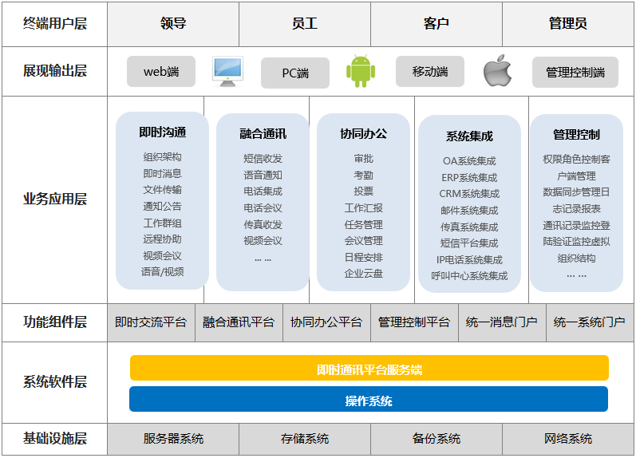
图： “e-link即时通讯系统”层次结构图

4.2. 平台整体架构

4.2.1应用架构
即时通讯平台在应用架构上包含客户端、通信层、路由层、业务层和存储层。

图： “e-link即时通讯系统”整体应用架构图
- 客户端
客户端覆盖了所有终端，具体有Windows客户端、Linux客户端、Android客户端、IOS端和基于H5的Web端；
- 通信层
通信层通过TCP、UDP、WebSocket、Restful Api及Http的通信传输技术与服务器进行通信；其中TCP、UDP、WebSocket主要用于与客户端保持长连接，方便服务器可以随时向客户端推送通信协议；RestfulApi和Http是短连接，Restful Api主要用于客户端向服务器请求同步/拉取消息及消息状态的；http主要用于客户端向服务器上传/下载文件、图表、表情；
- 路由层
路由层有服务网关与消息路由器：
服务网关在节点服务器上，负责节点服务器与消息路由器保持长连接，并将节点服务器上需要路由的消息、状态、路由记录、配置等传输给消息路由服务器；还负责将【消息路由器】路由来的的消息发送给接由者，将状态广播给当前服务器上的所有客户端，将配置更新到本地缓存中；
消息路由器负责将服务网关发过来的路由记录更新到路由表中；将服务网关发过来的消息、状态、配置等跟据路由表查找到接收者所在的节点服务器后，将数据路由到节点服务器；
- 业务层
通信层将从TCP、UDP、WebSocket通信通道接收到的协议数据流解析成协议对象，交给业务层对应的业务类进行处理，业务层采用线程池多线程来处理业务，从而使得业务处理吞吐量扩大了好几个数量级。
- 存储层
存储层负责存储结构化数据、半结构化数据和非结构化数据；结构化数据（内部组织架构数据、权限配置数据、系统配置参数数据…）采用结构化数据库来存储，目前支持的数据库有MySql、Mariadb、Oracle、SqlServer、DB2、达梦；半结构化数据(消息、日志…)采用ElasticSearch存储；非结构化数据（语音、视频、文件、图片、表情…）存储采用本地磁盘/GlasterFS分布式文件存储/硬件高速存储来存储；

4.2.2技术架构
即时通讯平台在技术架构上的包括IM接入服务、消息路由服务、Http文件服务、Restful API服务、ES服务、数据库服务、文件存储服务、实时语音、视频服务、远程协助服务、视频会议服务、云盘服务；

图： “e-link即时通讯系统”整体技术架构图
1、IM接入服务
IM接入服务是在通信层通过监听TCP、UDP、WebSocket服务端口，客户端通过自主设计的私有协议与服务器监听端口进行连接通信；
2、消息路由服务
消息路由服务为整个平台中的即时通讯集群提供路由服务，包括消息路由、路由记录更新、在线状态更新、缓存刷新、配置刷新、网关路由缓存刷新；
3、Http文件服务
Http文件服务提供离线文件的上传/下载、表情的上传/下载、图片的上传/下载、头像的下载服务，由于该服务采用J2EE技术架构标准进行设计实现，而且是无状态的短连接，所有可以采用Apache Tomcat自带的负载来实现集群，也可以通过负载均衡器对Http端口实现负载集群；
4、Restful API服务
为所有终端提供消息同步、消息拉取、消息查询Restful服务；
5、ES服务
Elasticsearch 是一个分布式的实时文档存储，每个字段 可以被索引与搜索，一个分布式实时分析搜索引擎，能胜任上百个服务节点的扩展，并支持 PB 级别的结构化或者非结构化数据；Elasticsearch主要作用是存储登录记录、用户对话记录、工作组对话记录、系统消息记录、群发消息记录、远程协助记录、客户端升级记录，以及为平台提供快递统计查询服务；
6、数据库服务
提供存储IM结构化数据、云盘服务数据、视频会议服务数据服务；
7、文件存储服务
提供存储离线文件、表情文件、图片文件、截屏文件、短语音、短视频远程录屏文件、表情、截屏等文件服务；
8、实时语音、视频服务
为所有用户提供点对点及多人语音、视频服务。
9、远程协助服务
为所有用户提供远程协助服务。
10、视频会议服务
为用户提供视频会议、白板、文档演示等服务；
11、云盘服务
为用户提供面向企业用户个人私有空间的文件服务；

4.2.3业务架构
业务架构（客户端与服务器数据交换业务）主要包括长连接数据传输通道数据交换业务、Restful Api数据交换业务、Http文件交换业务、视频会议、远程协助、云盘、实时语音、视频业务；
图： “e-link即时通讯系统”业务架构图
长连接数据传输通道数据交换业务主要负责与客户端保持长连接，该通道主要传输<1KB的数据包以及服务器主动向客户端推送的数据包；
Restful Api当客户端与服务器建立长连接后，开始通过该通道请求同步消息中心会话列表、同步最新消息及消息状态，从而实现多终端消息及消息状态完全同步；
Http文件交换业务当客户端发送文件、表情、图片…文件上，先通过该通道进行上传文件，并同时向接收方通过“长连接数据传输通道”发送文件消息，此时接收方收到消息时并没有下载文件，需要等文件上传完成的通知协议；发送方上传完成后通过“长连接数据传输通道”发送文件上传完成通知协议，接收方此时才开始下载文件；

4.3. 接口设计
“e-Link企业即时通讯系统”通过一个集成平台来支持企业范围内所有的 Intranet、Extranet 和 Web 应用程序，从而提高 IT系统对业务需求的响应度，同时减少需要维护的平台数，获得增强的互操作性支持。
“e-Link企业即时通讯系统”创建于可伸缩的体系结构之上，并且支持包括 XML 和简单对象访问协议 (SOAP) 在内的 Web 服务和互操作性标准；提供了大量开放的相关信息获取标准编程接口 (如WEB SERVICE)，及针对列表和文档的事件处理程序；支持信息的全方位输出，支持与办公、目录服务和各业务应用信息的灵活交互。CA认证集成支持其他可插入身份验证提供程序，使非活动目录源的使用更容易。
大量接口的提供，降低了其他各类业务应用对“e-Link企业即时通讯系统”的依赖，增强了各个系统的独立性。“e-Link企业即时通讯系统”的接口，是基于Web Service来实现的，目前实现了“人员组织机构接口、人员状态感知接口、消息接口、单点登录接口、网络通讯接口”等。
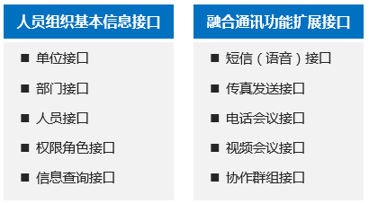
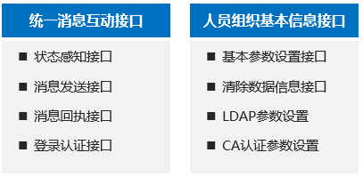
图：接口分类
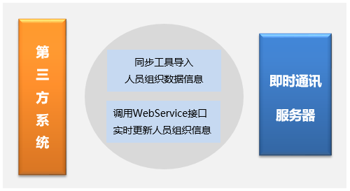
组织结构同步
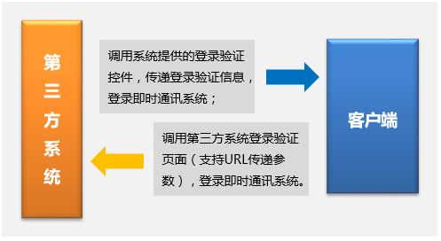
单点登录
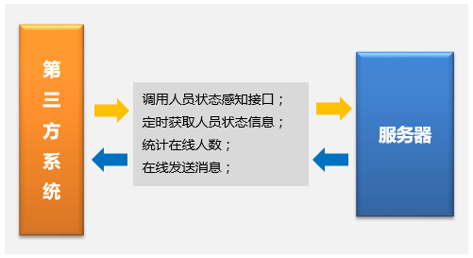
人员状态感知
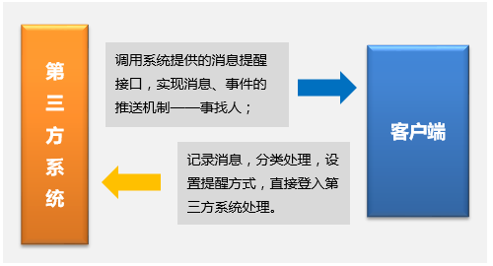
消息提醒
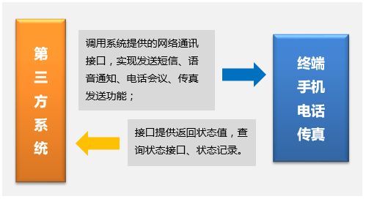
网络通讯功能

4.4. 部署方式
系统支持集中式部署和分布式部署两种方式，同时支持在不超过用户授权数的情况下的多服务器独立部署。

4.4.1 单服务器架构
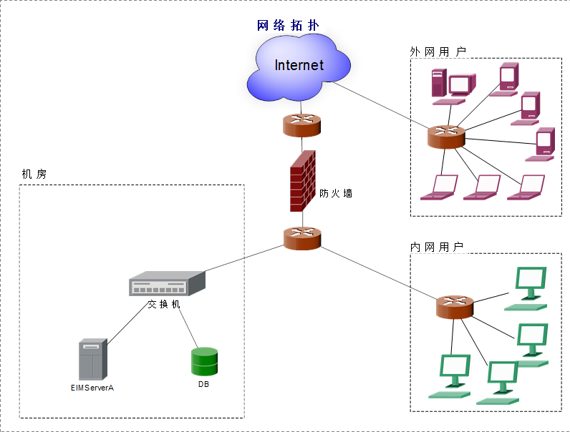

4.4.2 集群服务器架构
4.4.2.1分布式集群
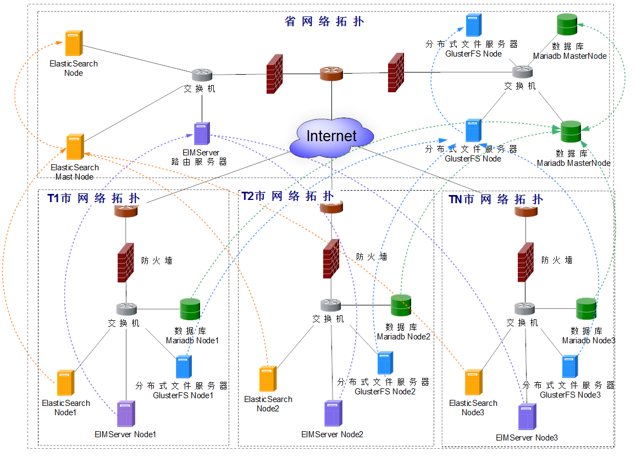
4.4.2.2 集中式集群
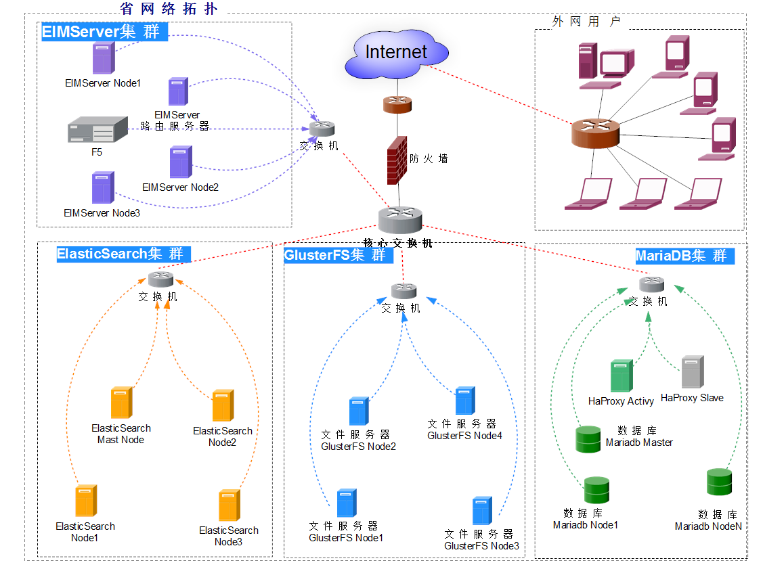

4.4.3 内外网转发服务器架构
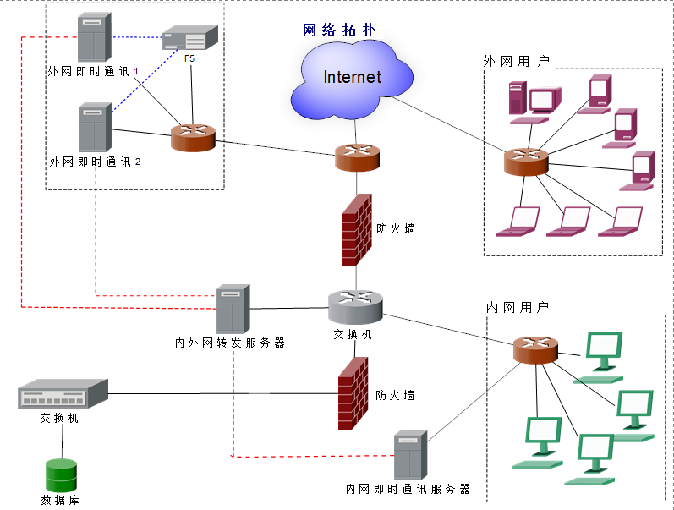

第五章 技术特点

5.1.关键技术

5.1.1完全自主设计的私有协议集
客户端通过自主设计的私有协议与服务器监听端口进行连接通信，私有协议具备安全性高、流量小、解析效率高、扩展性强等特点，而且可以做到一套协议集适配所有客户端终端和服务器以及集群环境下IM节点服务器与消息路由服务器；可以满足所有的产品业务需求和用户个性化的定制需求。

5.1.2服务集群，负载均衡技术
即时通讯平台在构建底层架构时，是以支持“分布式服务、集群服务”为目标建设的，从而使得即时通讯平台中的各个服务是具备强大的横向扩展能力的，从而使的整个平台中的各个服务可以以集群的方式向所有用户提供服务；
IM集群是通过【IM节点服务器】上的“服务网关”与【消息路由服务器】TCP端口保持长连接，通过自主设计的私有协议进行更新“路由记录”和“消息路由”；【IM节点服务器】的负载可以通过F5之类的硬负载均衡器，或Haproxy+KeepLive软负载均衡器实现TCP、UDP、WebSocket长连接的负载；客户端连接请求通过负载均衡器被分配到其中一台IM节点服务器后，该节点服务器会对客户端的连接请求做出响应，认证通过后与该IM节点服务器保持长连接；
客户端的请求数据类的请求在当前IM节点处理后直接返回；客户端发送消息时，如果接收方与发送在同一IM节点，直接推送；否则通过网关将消息路由给接收方；客户端的在线状态发生变更时会向集群中所有节点广播；通过修改一个节点服务器上的配置会向集群中所有节点广播；一个节点的缓存数据发生变更会向集群中所有节点广播；

5.1.3重稳定、重扩展的J2EE技术架构体系
系统采用J2EE技术架构标准进行设计实现，支持跨平台及分布式应用部署。J2EE平台适用多层次分布式应用模型，采用基于组件的方式来设计、开发、组装和部署应用系统，以及基于可扩展标记语言（XML）的数据交换、统一的安全模式和灵活的事务控制。凭借这些技术，不但可以面对快速变化的市场提供崭新的解决方案；而且，开发出来的是与平台无关的J2EE组件的解决方案，它不依赖于某个特定厂商提供的产品或者API。这意味着不管是开发商还是最终用户都有最大的自由去选择那些更能满足他们业务或技术需求的产品或组件，不但有利于降低信息系统拥有成本，也有利于适用快速变化的市场需求。

5.1.4易扩展的插件体系
插件是一种遵循统一的预定义接口规范编写出来的程序，应用程序在运行时通过接口规范对插件进行调用，以扩展应用程序的功能。
e-Link插件体系充分满足，在不修改程序主体（平台）的情况下对软件功能进行扩展与加强，当插件的接口公开后，任何公司或个人都可以制作自己的插件来解决一些操作上的不便或增加新的功能，也就是实现真正意义上的“即插即用”软件开发。

5.1.5安全高可靠性的数据包
数据包支持DES、3DES、AES、RSA等国际通用加密算法，并且实现动态密钥交换，从而保证了用户通讯数据的安全性。
系统将数据包按优先级进行分类处理，保证在大用户并发上能够做到消息的及时处理和及时响应。
数据包同时支持TCP与UDP两种协议，考虑到UDP协议存在丢包的情况，系统引入了包序号（PID）、包校验（PCK）、包应答（ACK）、以及包重发机制，在复杂的网络环境中，能够减少包丢失、包损坏的情况。

5.1.6有效的数据传输机制
传输数据将采用动态切割数据包，自动适应网络情况，最大限度的利用网络带宽，提高传输速率。为了保证音频、视频数据能够有效的在互联网上传输，确保满足最终用户的体验质量（QoE）的要求，系统对音频、视频进行了压缩处理并进行了优化。在P2P环境下，音频的带宽占用率为16-22kb/S，视频的带宽占用率为45—120kb/S。远程控制模块能够在各种复杂网络环境下实现内网穿透，可以轻松对另一方客户端的系统进行远程操作，采用自主研发高性能桌面图形压缩算法，极大的降低了网络带宽占用率。

5.1.7标准的XML数据交换
XML数据传输是不同系统之间日渐流行的标准数据传输方式，由于与平台和编程语言的无关性，因此，通过XML可以有效保证对各种异构系统的数据接口需要，以达到各系统数据资源的最优整合。XML适于异构应用间的数据共享。XML的灵活性和扩展性使其可以对不同应用甚至是差异很大的应用间的数据进行描述，尤其是对于那些专用于记录数据的应用。另外，XML具有自我描述的特性，结果是数据可以在不同的应用间进行交换与处理而不必要求相应的应用程序是针对该数据定制的。用于强大的数据检索。XML属于元标记语言，根据这一特性，用户只要在XML的文档类型定义文件中定义一系列有意义的标记，这样基于该文档类型定义文件所产生的XML文档就可以按照任意的条件进行查询和检索，甚至实现计算机自动检索，而相应的检索引擎可以是通用的而不必局限于具体的应用。提供多语种支持，XML规范中提供了对多语种的支持，包括UTF-7、UFT-8、UNICODE、GB2312（简体中文）、BIG5（繁体中文）等等，这一特点使得XML非常有利于多语种的应用开发。

5.1.8服务器多播、组播技术
为了节省有限的网络带宽和避免不必要的服务器运算处理，系统对一些源数据相同，但目的地址很多的包，统一采用多播、组播的方式发送。
基于组播数据流量较大、接收者众多，服务器对组播源和接收者进行严格的管理，控制组播数据的传播方向和范围，及数据发送频率等。如果对组播数据包的处理不当，会对现有的IP网络造成冲击和影响，并且影响服务器处理其它正常的业务。可控的组播的相关技术包括：地址分配、源控制、流量控制、接收者控制、安全控制等。

5.1.9 Web Service技术
Web Service是为了让地理上分布在不同区域的计算机和设备一起工作，以便为用户提供各种各样的服务。用户可以控制要获取信息的内容、时间、方式。
Web 服务是采用标准的、规范的 XML描述操作的接口，这种服务描述被称为 Web 服务描述。Web 服务描述囊括了与服务交互需要的全部细节，包括消息格式、传输协议和位置。Web 服务接口隐藏了实现服务的细节，允许独立于软硬件平台的服务调用Web 服务。Web Service是独立的、模块化的应用，能够通过因特网来描述、发布、定位以及调用。从而实现面向组件和跨平台、跨语言的松耦合应用集成。Web 服务是分布式环境中实现复杂的聚集或商业交易的最佳体系结构。
Web Service具有以下特点：
- 良好的封装性
Web服务是一种部署在Web上的对象，具备对象的良好封装性，对于使用者而言，他看到的仅仅是该服务的描述。
- 松散耦合
当Web服务的实现发生变更时，只要Web服务的调用接口不变，调用者是不会感到这种变更，Web服务的任何变更对调用他们的接口来说都是透明的。XML/SOAP是Internet环境下Web服务一种比较适合的消息交换协议。
- 协议规范
Web服务使用标准的描述语言来描述(比如WSDL)服务；其次，通过服务注册机制，由标准描述语言描述的服务界面是可以被发现的；同时，标准描述语言不仅用于服务界面，也用于Web服务的聚合、跨Web服务的事务、工作流等。其次，Web服务的安全标准也已形成；最后，Web服务是可管理的。
- 高度可集成能力
由于Web服务采取简单的、易理解的标准Web协议作为组件界面描述和协同描述规范，完全屏蔽了不同软件平台的差异，无论是CORBA、DCOM还是EJB都可以通过这一种标准的协议进行互操作，实现了在当前环境下最高的可集成性。

5.2.系统安全策略

5.2.1采用物理安全技术
物理安全技术的目的是保护计算机系统、网络服务器、打印机等硬件实体和通信链路免受自然灾害、人为破坏和搭线攻击；验证用户的身份和使用权限、防止用户越权操作；确保计算机系统有一个良好的电磁兼容工作环境；建立完备的安全管理制度，防止非法进入计算机控制室和各种偷窃、破坏活动的发生。正常的防范措施主要有以下几点：
1) 对主机房及重要信息存储、收发部门进行屏蔽处理，即建设一个具有高度屏蔽的屏蔽室，用它来安装主要运行设备，以防止磁鼓、磁带与高辐射设备等的信号外泄。
2) 对本地网、局域网传输线路传导辐射的抑制，由于电缆传输辐射信息的不可避免性，建议网络的主干部分采用光缆传输方式。
3) 对终端设备（尤其是CRT显示器）应尽量选用低辐射产品，或在终端密集的场所采用主动式的干扰设备。目前主要防护措施有两类：一类是对传导发射的防护，主要采取对电源线和信号线加装性能良好的滤波器，减小传输阻抗和导线间的交叉耦合。另一类是对辐射的防护，这类防护措施又可分为以下两种：一是采用各种电磁屏蔽措施，如对设备的金属屏蔽和各种接插件的屏蔽，同时对机房的下水管、暖气管和金属门窗进行屏蔽和隔离；二是干扰的防护措施，即在计算机系统工作的同时，利用干扰装置产生一种与计算机系统辐射相关的伪噪声向空间辐射来掩盖计算机系统的工作频率和信息特征。
4) 对机房管理人员应加强技术和素质培养。

5.2.2虚拟网络(VLAN)技术
为了便于管理，并提高网络的效率和安全性，除了前面所述的网络物理设计和安全设计外，还需要对网络进行逻辑设计，即划分虚拟网，并做到虚拟网与虚拟网及虚拟网内部各IP子网之间可设定互访权限。虚拟网技术是将网络的物理基础设施与网络逻辑基础设施相分离，使网管人员能方便而动态地建立和重构虚拟网络，以适应今天部门机构的协作与变动，方便网络管理，降低网络管理的成本。总结起来，采用虚拟网技术有下列优点：
1) 提高带宽的利用效率；
2) 提高网络的安全性；
3) 方便网络的管理。
虚拟网络划分可以根据实际情况通过使用专门的管理设置软件，对交换机所连接的网络进行虚拟分组，使几个不同端口所连接的网络成为一组。虚拟网的划分可以跨越多个交换机，也可一个交换机内划分出多个虚拟网。
接入部分采用全交换，按端口划分VLAN，VLAN之间的路由可以设置完整的安全控制机制；在主干上，使用ATM的交换虚电路，具有很高的安全性。同时VLAN的划分有助于管理，它使成员的划分不受物理位置的限制，当员工的部门调动或办公地点移动时，不必调整网络硬件连接，只需做VLAN的设置调整。

5.2.3信息加密技术
信息加密的目的是保护网内的数据、文件、口令和控制信息，保护网上传输的数据。网络加密常用的方法有链路加密、端点加密和节点加密三种。链路加密的目的是保护网络节点之间的链路信息安全；端-端加密的目的是对源端用户到目的端用户的数据提供保护；节点加密的目的是对源节点到目的节点之间的传输链路提供保护。用户可根据网络情况酌情选择上述加密方式。
信息加密过程是由形形色色的加密算法来具体实施，它以很小的代价提供很大的安全保护。在多数情况下，信息加密是保证信息机密性的唯一方法。据不完全统计，到目前为止，已经公开发表的各种加密算法多达数百种。如果按照收发双方密钥是否相同来分类，可以将这些加密算法分为常规密码算法和公钥密码算法。
在常规密码中，收信方和发信方使用相同的密钥，即加密密钥和解密密钥是相同或等价的。常规密码的优点是有很强的保密强度，且经受住时间的检验和攻击，但其密钥必须通过安全的途径传送。因此，其密钥管理成为系统安全的重要因素。
在公钥密码中，收信方和发信方使用的密钥互不相同，而且几乎不可能从加密密钥推导出解密密钥。公钥密码的优点是可以适应网络的开放性要求，且密钥管理问题也较为简单，尤其可方便的实现数字签名和验证。但其算法复杂。加密数据的速率较低。尽管如此，随着现代电子技术和密码技术的发展，公钥密码算法将是一种很有前途的网络安全加密体制。
密码技术是网络安全最有效的技术之一。一个加密网络，不但可以防止非授权用户的搭线窃听和入网，而且也是对付恶意软件的有效方法之一。

5.2.4防火墙控制技术
防火墙是近期发展起来的一种保护计算机网络安全的技术性措施，它是一个用以阻止网络中的黑客访问某个机构网络的屏障，也可称之为控制进/出两个方向通信的门槛。在网络边界上通过建立起来的相应网络通信监控系统来隔离内部和外部网络，以阻挡外部网络的侵入。整个安全解决方案的一个关键部分是网络防火墙，负责监视穿过网络周边的通信及根据安全策略加以限制。周边路由器可见于任何网络边界，例如专用网络、内部网、外部网或Internet之间。防火墙分离内部(专用)和外部(公共)网络。
 通过以防火墙为中心的安全方案配置，能将所有安全软件（如口令、加密、身份认证、审计等）配置在防火墙上。与将网络安全问题分散到各个主机上相比，防火墙的集中安全管理更经济。例如一次一密口令系统和其它的身份认证系统完全可以不必分散在各个主机上，而集中在防火墙上。
 对网络存取和访问进行监控审计：如果所有的访问都经过防火墙，那么，防火墙就能记录下这些访问并作出日志记录，同时也能提供网络使用情况的统计数据。当发生可疑动作时，防火墙能适当的报警，并提供网络是否受到监控和攻击的详细信息。另外，收集一个网络的使用和误用情况也是非常重要的。
 防止内部网信息的外泄：通过利用防火墙对内部网的划分，可实现内部网重点网段的隔离，从而限制了局部重点或敏感网络安全问题对全局网络造成的影响。再者，隐私是内部网络非常关心的问题，一个内部网络中不引人注目的细节可能包含了有关安全的线索而引起外部攻击者的兴趣，甚至暴露了内部网络的某些安全漏洞。使用防火墙就可以隐蔽那些透露内部细节（如Finger DNS等服务）安全漏洞。
 支持VPN：除了安全作用，防火墙技术还支持具有Internet服务特性的企业内部网络技术---VPN。通过VPN，将企事业单位在地域上分布在全国、乃至全世界各地的LAN或专用子网，有机地联成一个整体。这样，不仅省去了专用通信线路，而且为信息共享提供了技术保障。

5.2.5访问控制技术
访问控制是网络安全防范和保护的主要技术，它的主要任务是保证网络资源不被非法使用和非常访问。它也是维护网络系统安全、保护网络资源的重要手段。各种安全策略必须相互配合才能真正起到保护作用，但访问控制可以说是保证网络安全最重要的核心策略之一。

5.2.6数据安全方案措施
勿庸置疑，数据的安全性是至关重要的，在设计中充分考虑了数据的安全性。保证数据的高可靠性和高可用性，也有两个方案选择，其中之一是双机热备份方案。
如上图所示，当主机和备份机软硬件都安装好后（软件包括Windows 2000、HA软件、SQL Server2000），首先通过磁盘阵列所附的RAID控制软件，将磁盘阵列上的硬盘按照用户的要求作成RAID0，1，3，5等模式，并分区。这时被保护的卷就建立好了，所有的数据均写到被保护的卷上。
当主机发生故障时，备份机通过HA软件所建立的心跳路径检测到主机的故障，自动接替所有主机的资源（如IP地址、机器名及其他应用），并在本机上将继续读取数据，所有的接替工作都在备份机完成而不再占用主机的任何资源。
待主机修复后，在通过手工或自动方式将所有已切换到从机的主机资源（如IP地址、机器名及其他应用）切换回主机，并且被保护的卷上的所有数据自动恢复至主机。
此方案的优点是实时切换，不需要人工干预，但是双机热备份方案的价格非常昂贵，需要购置磁盘阵列硬件和双机热备份的专用软件HA。
除了上述的双机热备份方案外，还有另外一种利用数据库进行备份的方案。系统需要保护的实际上是数据库中的数据。
使用数据库的Export工具进行逻辑备份，该方法的优点是操作简单，适合于数据量不大，不要求运行于24X7模式的系统，缺点是只能将系统回复到最后一次备份时的数据，最后一次备份到数据库崩溃这段时间内的数据将全部丢失，必须重新录入。我们建议采用Export模式作为备用的备份方案，充分利用该模式操作简单的优点，采取累积备份结合增量备份的方法，定期（建议每天）对数据库进行备份，同时将数据库运行于归档模式，定期进行数据库日志的备份，以便利用日志来恢复丢失或者被破坏的数据，保证数据库数据丢失为零。

第六章 功能应用

6.1即时通讯平台

6.1.1用户登录
统一集中认证，能够实现注册用户的登录，并能保存登录信息，以方便用户下次登录；实时更新电子通讯录，可查看对方职务、电话、邮件地址、手机号码等用户信息；支持用户名与MAC地址绑定，限制个别账号只能在固定的电脑登陆，加强安全验证模式。
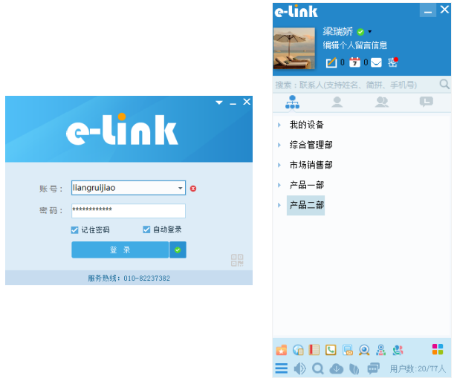

6.1.2组织架构及联系人功能
组织架构管理
清晰的看到由树型目录表达的多层次企业组织架构（不限级数）；方便、灵活实现部门组织架构的重组、改名、撤销、人员变动等应用操作；可以自定义组织架构，架构排序，用户排序；并且可以为不同的用户配置不同的组织架构；每个部门节点显示当前部门下的总人数和在线人数；支持用户兼职（一人多岗，同一用户出现在两个及以上机构中）的功能。
联系人管理
根据不同的查询条件查找并添加联系人，设置关注联系人，关注某个联系人之后,上线后有相关的提示。联系人名片上可查看对方职务、电话、邮件地址、手机号码等信息。
群组管理
根据实际情况，方便创立群组，把工作小组快速聚集起来，以提高团队工作协同性。支持不少于5000个群，单个群容纳人数不低于5000。
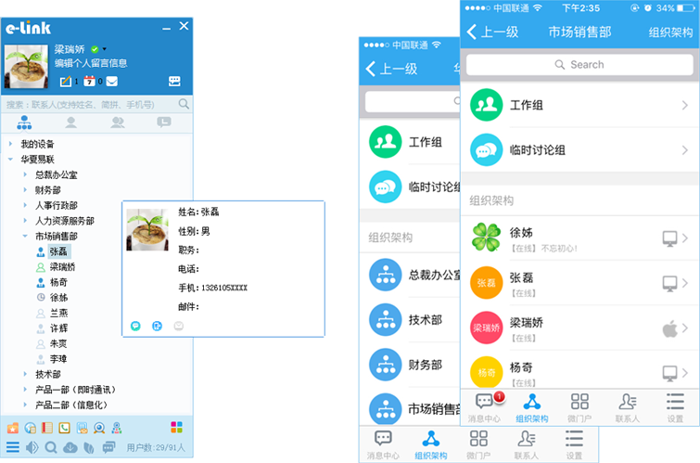

6.1.3 消息发送
用户可发送和接收离线消息；可多人会话，群发广播通知(可附加文件和支持群发签收)；文件收发功能，可通过直接拖拽文件和文件夹到会话窗口进行发送；支持可截图并直接编辑后发送的功能，可自定义截图热键；支持语音、视频等多形式交流；可进行主题讨论，可灵活的定义群组及发起讨论；后台管理可对用户通信内容设置关键字过滤。
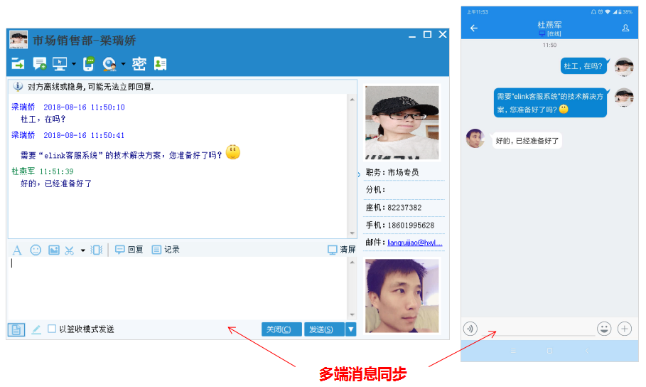

6.1.4消息提醒
用户可以通过客户端方便的进行即时通讯，同时和企业内各类业务系统中的待办事项、邮件、公文等功能模块集成，实现消息到达提醒和单点登录等功能，通过消息提醒模块可实时登陆各类异构业务系统内部办理事件。
若客户处于离线状态，则在下次登录时会提示有离线消息，用户可以打开离线消息管理器查看最新消息，保证工作的连续性。普通离线消息保存≥1000 条 ，群离线消息保存≥1000 条 ，离线文件保存≥30 天。

6.1.5 文件传输
文件在线和离线传输，能够控制传输的文件大小限制，可通过参数设置发送在线、离线文件大小，同时向多个联系人发送文件——群发文件。文件传输，支持断点续传，自动接收功能，可保存文件传输的历史记录。文件转发：已接收的文件在聊天窗口通过“转发”功能可快速发送给其他部门或人员；支持文件夹传输；
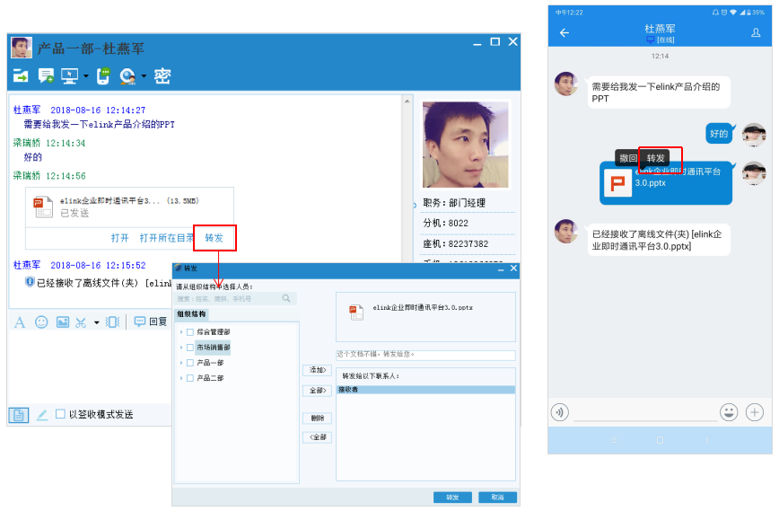

6.1.6文件、消息撤回
用户在会话界面中发送一条消息或文件后，可以选择在2分钟内（时间可以通过后台管进行设置）将该消息或文件撤回，撤回功能支持pc、android、ios客户端。
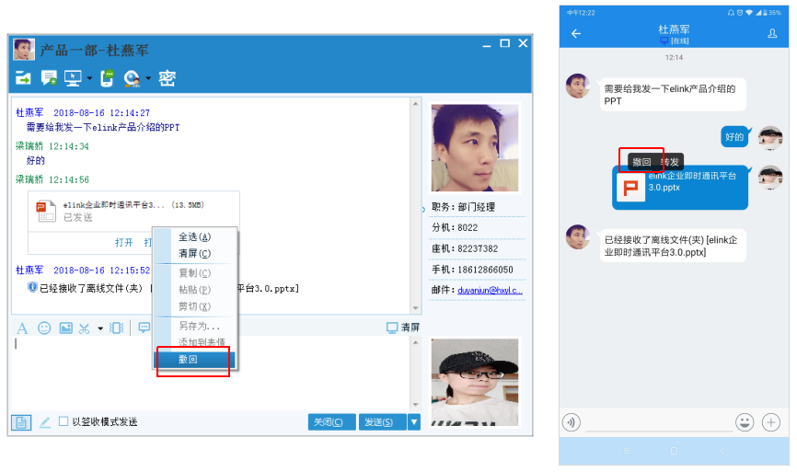

6.1.7密聊
系统支持密聊，消息已读后会自动销毁；关闭窗口消息自动销毁、消息在各端不留痕迹、消息禁止拷贝和转发、不显示头像和名字防截屏。
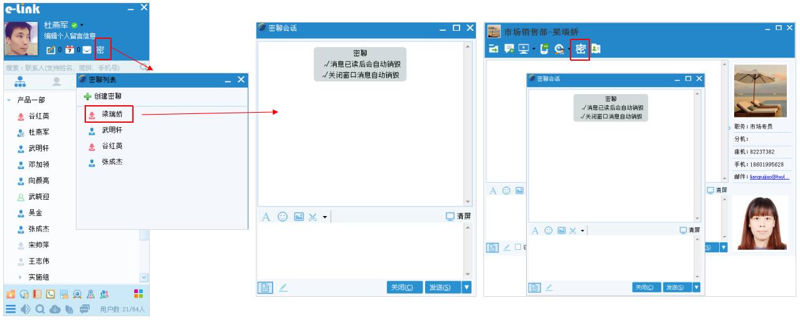
密聊-PC端
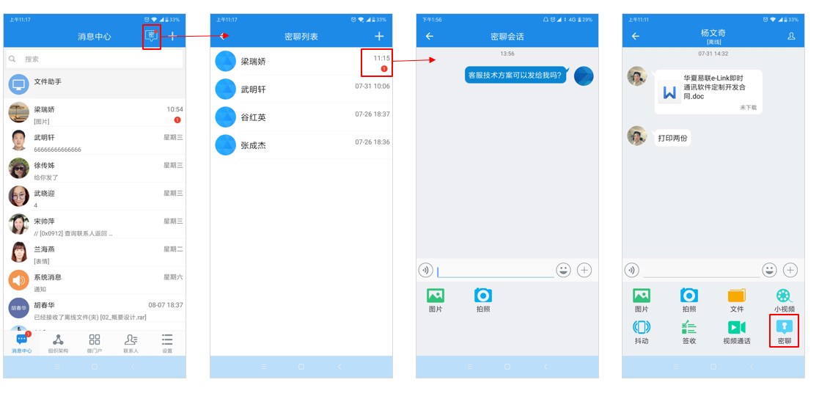
密聊-移动端

6.1.8消息所有终端同步
用户使用同一账号登录任何一种终端，消息会自动与服务器同步到最新；用户也可以查看任何时刻的历史记录；如果有多个终端同一账号同时在线时，有一端读过消息后，其它终端该消息状态会自动同步为已读；
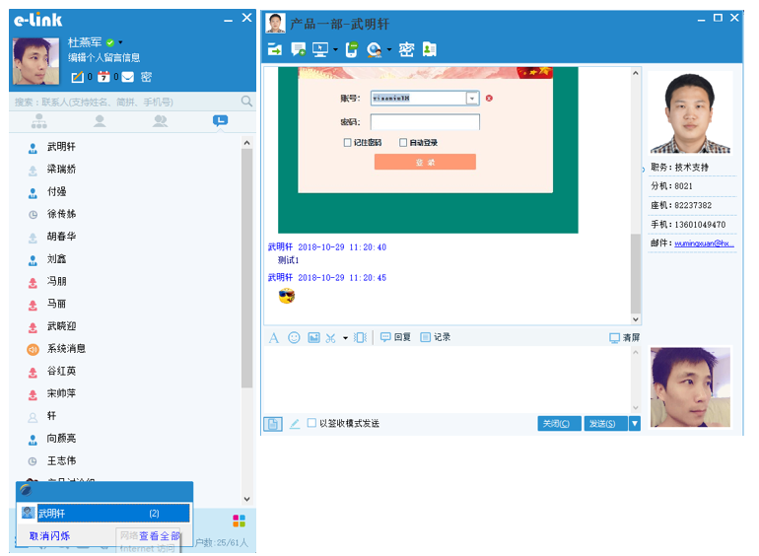
PC端消息同步
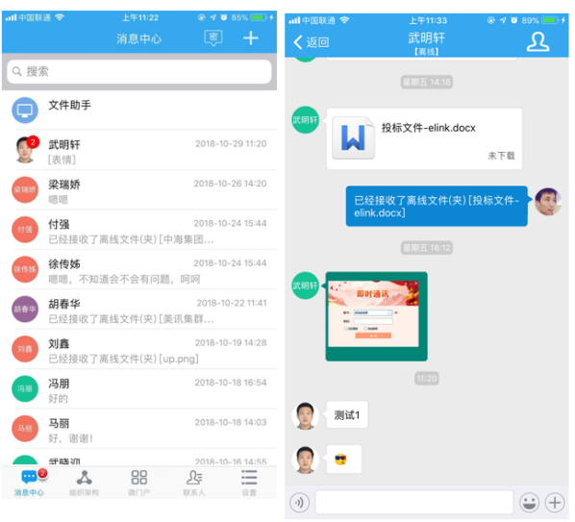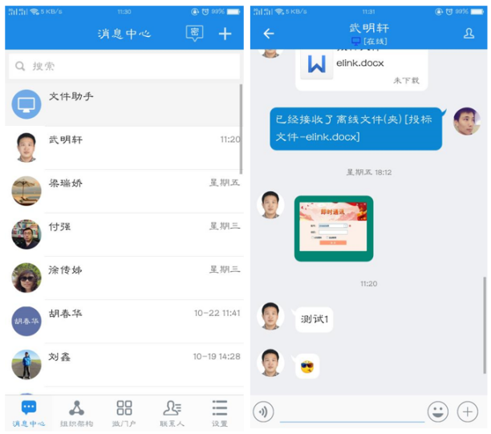
IOS端消息同步 Android端消息同步

6.1.9群组@功能
在群组中，可以@群中的成员进行对话，支持群内成员禁言功能。
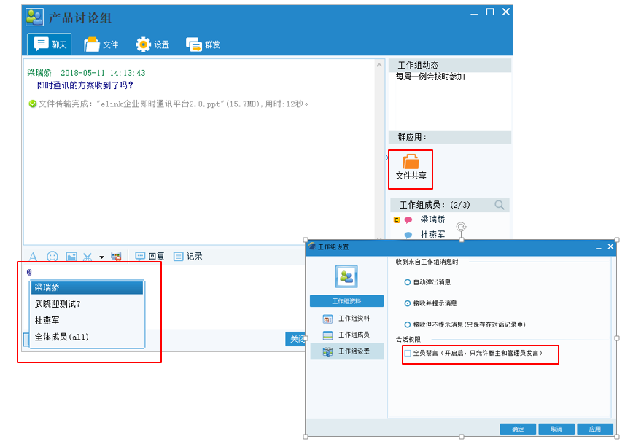

6.1.10群文件共享
为群成员提供的一个资源共享的平台，群成员可以把文件共享到群空间，供本群其他用户下载，支持实时动态的显示群公告等工作动态。
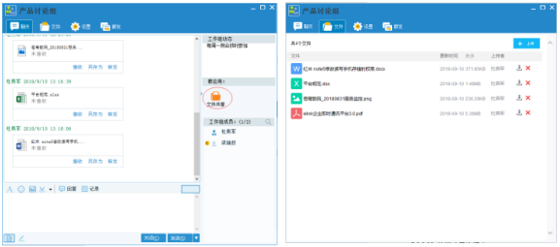

群文件共享PC端

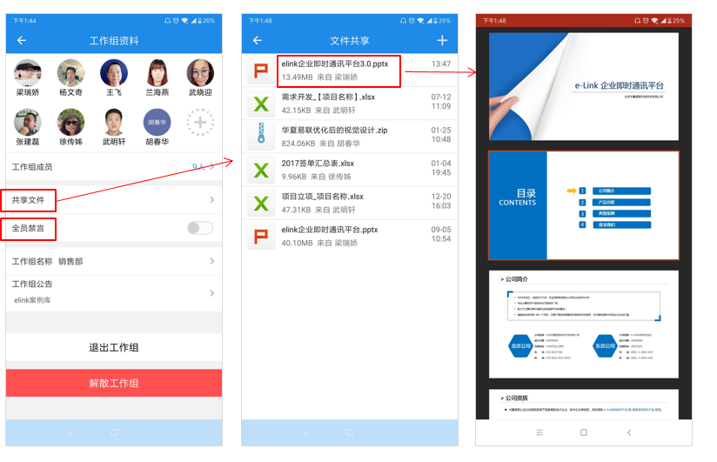

群文件共享移动端

6.1.11消息、文件签收机制
重要消息、文件以签收方式发送，接收方签收后才显示内容。支持消息签收的查询与再发送。
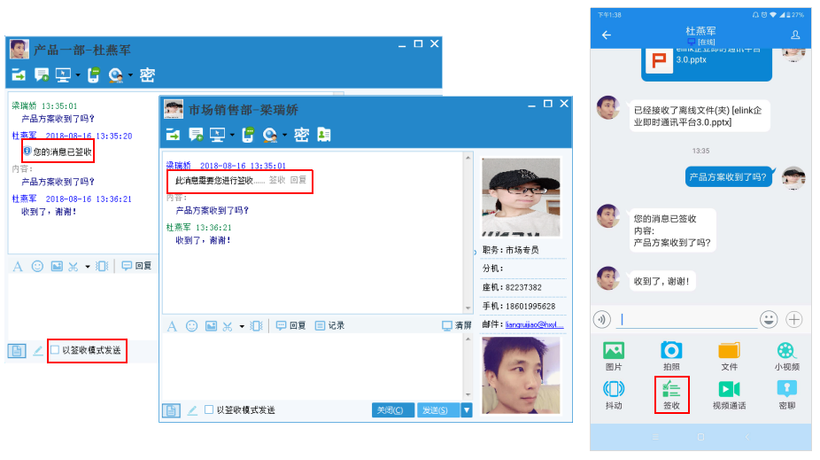

6.1.12多人临时会话
允许多人同时参与对话沟通，进行文本信息沟通、粘贴图片、附加文件等操作。管理员可以通过管理程序设置用户是否有发起临时会话的权限，没有权限的人，不能发起多人临时会话。有权限的用户，可以发起多人临时会话，会话人数不限。

6.1.13 通知公告
可实现单位通知公告、放假通知、开会通知等功能；支持密码签收功能，对于一些重要的消息广播，接受者需要输入密码方可接收。
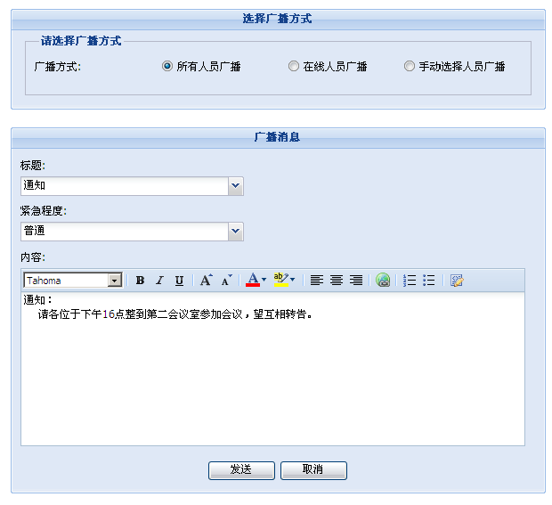

6.1.14文件助手
现移动端与电脑端之间的文字、文件和图片等数据传输；
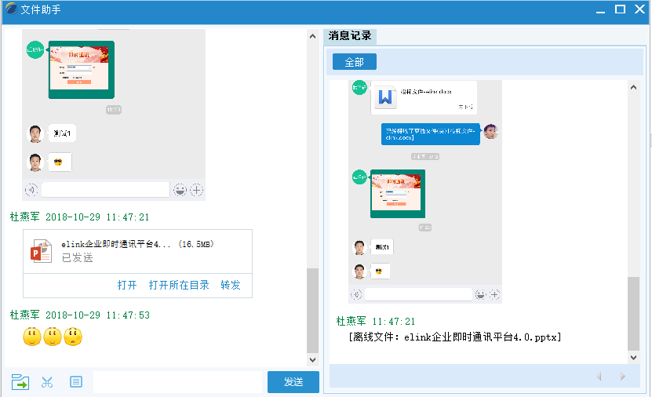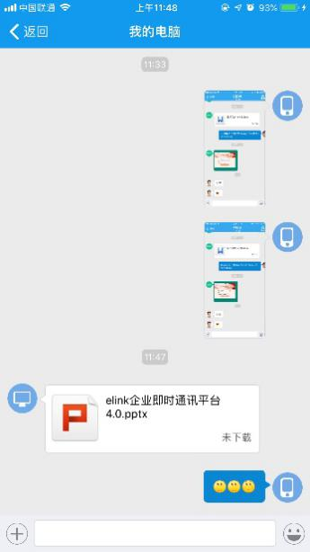

6.1.15历史消息管理器
具有即时消息、工作组、文件传输、群发消息、系统消息、短信等历史记录功能，方便历史消息的浏览，按类别提供分组和按时间排序的功能，提供历史消息的文字方式搜索功能。对已发送或接收的文件可多次下载、预览和转发。
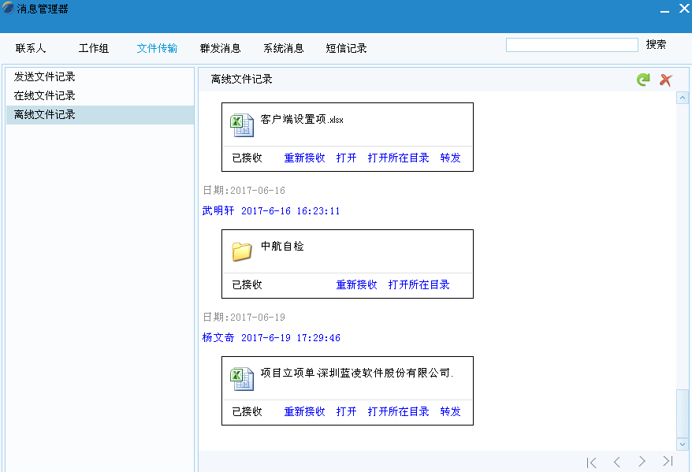

6.1.16远程协助
远程协助功能，方便客户进行技术合作、指导、远程维护等操作。可邀请控制对方和控制自己电脑。
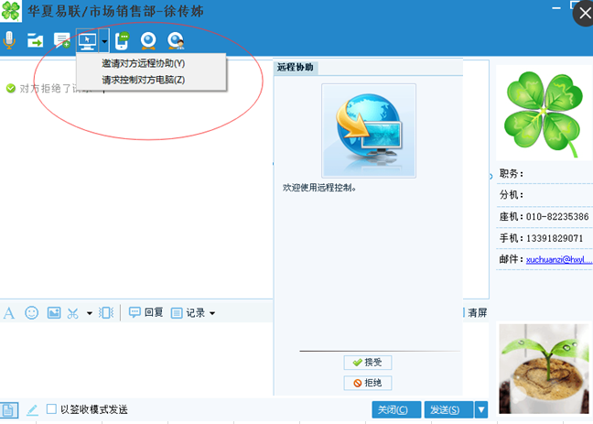

6.1.17多人语音/视频
系统支持PC端和移动端随时、随地发起点对点/多人语音、视频交流，多人音视频最多支持9路。
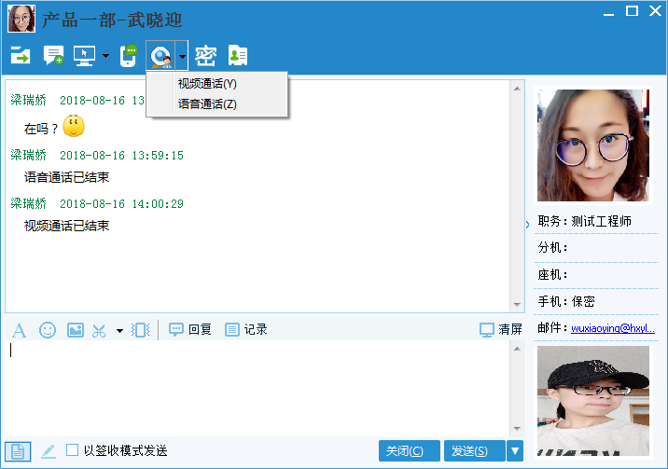
PC端点对点语音/视频
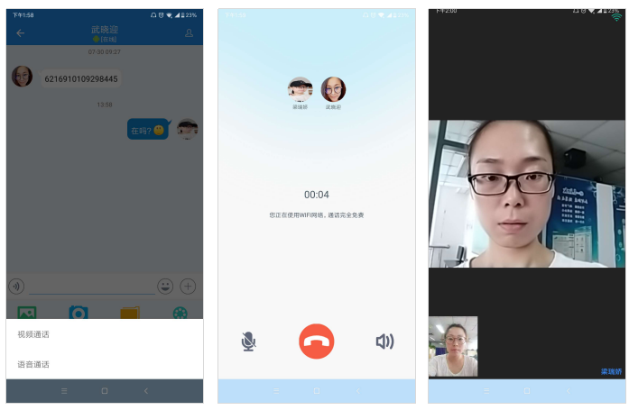
移动端点对点语音/视频
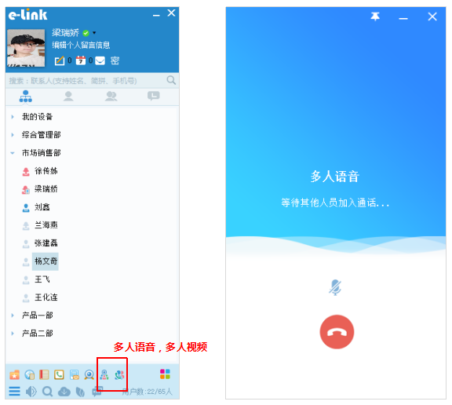
PC端多人语音/视频
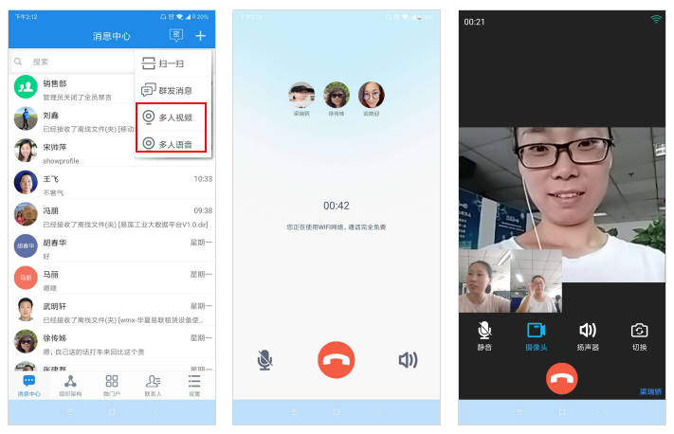
移动端多人语音/视频

6.2企业云盘
用户通过网络访问企业云盘内个人权限范围内的数据，可以快速便捷的在任何有网络环境的地点上传下载工作资料和数据文件。这样不仅将整个企业的文件资料做到了统一集中化管理，减少了文件资料占用的存储介质空间，降低了文件在传递过程中感染病毒木马的风险，而且实现了企业办公的“随时随地”化，极大的提升了企业员工的工作效率，同时改善了员工的办公体验；云盘支持文件预览、多人协同编辑、群组文件夹等功能；
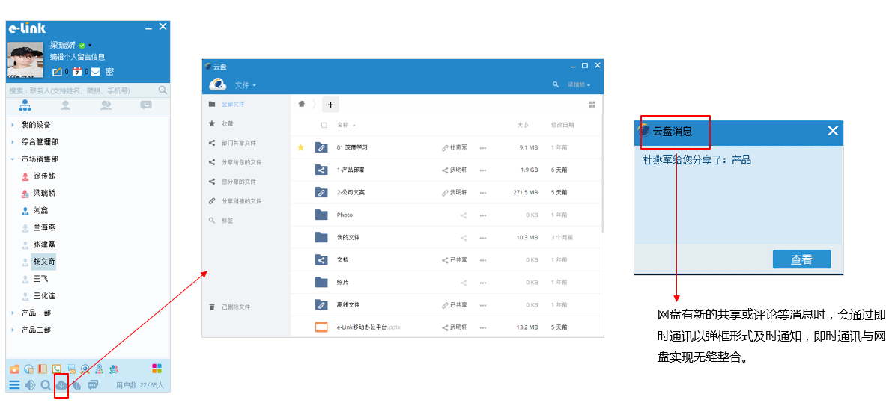
e-Link PC端单点登录企业云盘
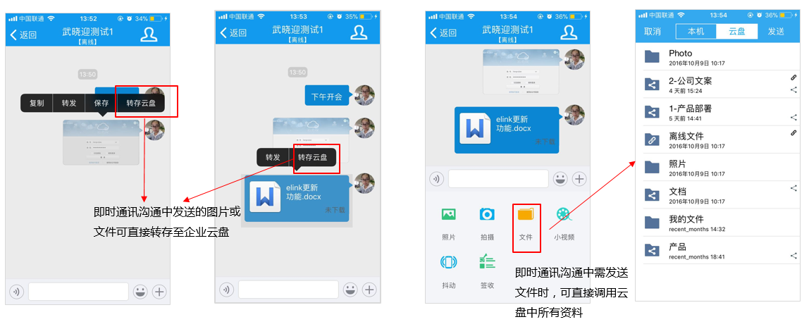
企业云盘移动端

6.2.1基本功能
云盘支持新建文件（夹）、新建文本文档、上传文件及文件（夹）的下载、移动、重命名、删除等基本功能。

6.2.2文件共享
支持将云盘中文件共享给组织架构中的部门或个人，支持PC端和移动端。
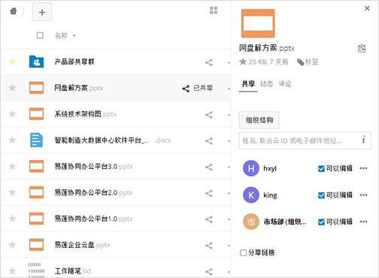

6.2.3文件在线预览
云盘支持多种格式文件的预览，如word、excel、PPT、文本文档、图片等；支持PC端和移动端。
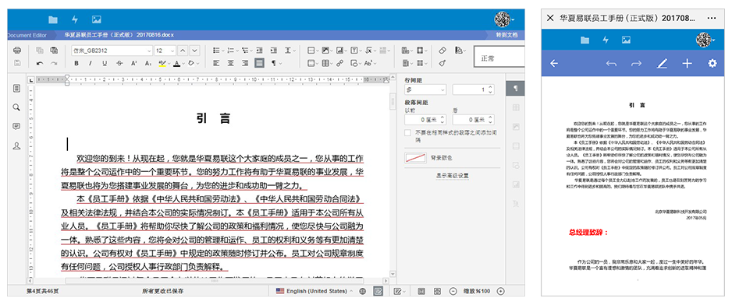

6.2.4多人在线编辑
如果用户拥有编辑权限，可以点击Word、Excel 或 PPT等文档进入在线编辑器进行在线编辑操作；不同登录用户可以共同编辑同一文档，实现远程协同办公。
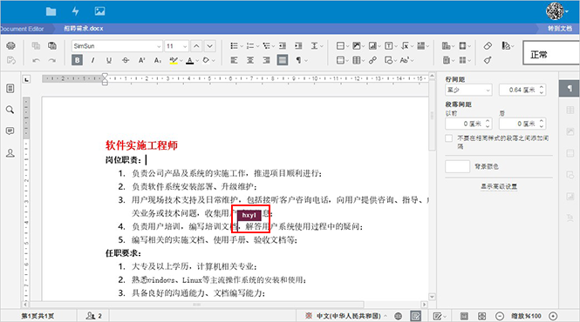

6.2.5群文件夹设置
管理员可以在后台添加设置群组文件夹，并灵活分配用户和群组用来共享文件；
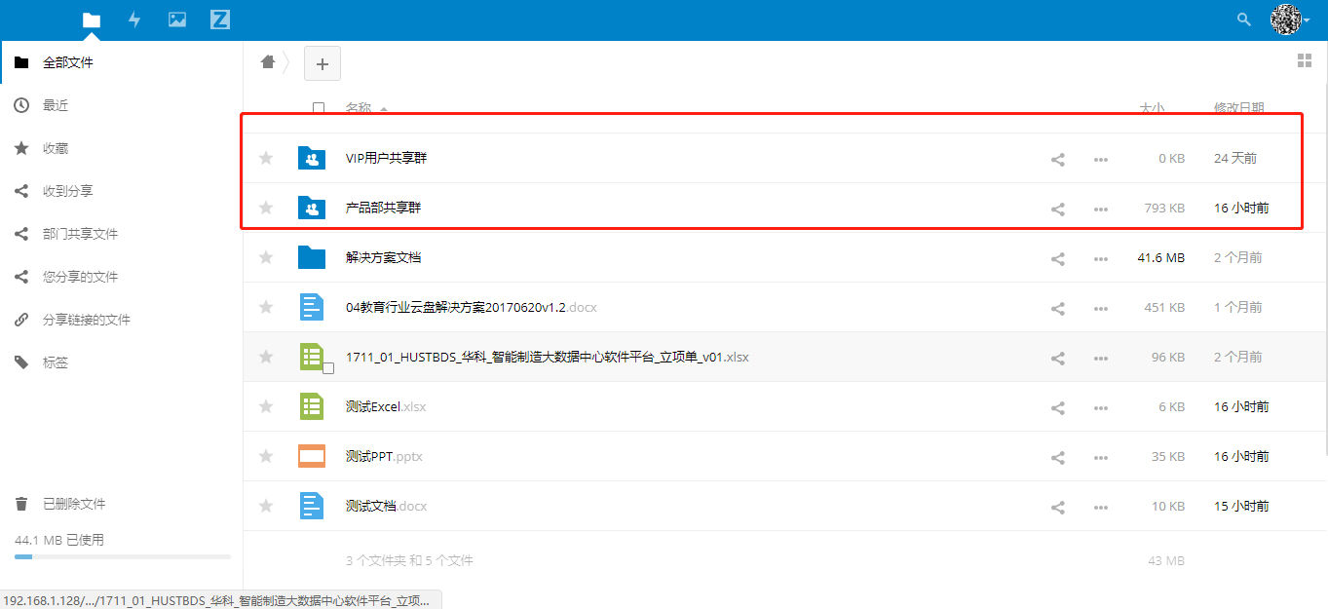

6.2.6用户权限控制
系统管理员可以根据需要创建不同的用户组，并根据需求给用户组赋予相应的权限；
设置好后可以绑定或新增用户到指定的用户组，这样该用户就拥有了指定用户组的权限；如果该用户有多个指定的用户组，就该用户的权限取所有指定用户组的并集，这样可以非常灵活地对每个用户进行权限设置；

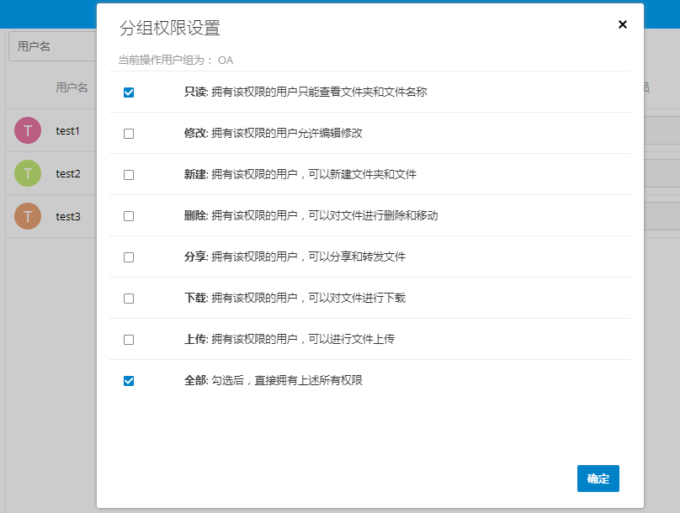

6.3视频会议
系统支持软件视频会议功能，单台服务器可以支持500路视频会议。实现了多人语音、视频实时沟通，文档共享；实现了幻灯片异地同步查看，白板同步共享，网页实时同步浏览，程序桌面共享；实现了远程技术培训指导等功能。提高工作效率、加强合作，减少旅行、资源共享是视频会议系统的主要作用。

6.3.1与即时通讯产品无缝整合
视频会议系统支持与e-Link即时通讯产品PC端和移动端无缝整合，实现单点登录、组织结构同步及系统消息的实时推送。
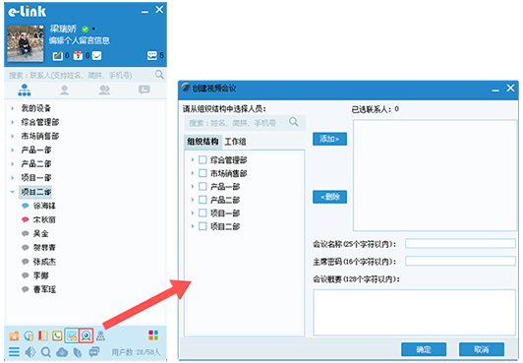

6.3.2支持移动视频会议
视频会议系统适用于iphone、ipad和andriod等移动设备，只需下载登录视频会议软件，即可与各地用户同步分享语音、视频及数据文件。
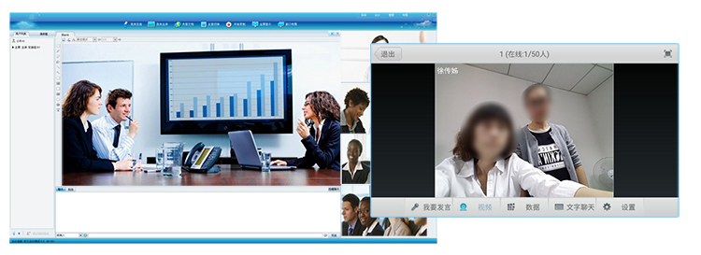

6.3.3与各类硬件视频会议平台对接
视频会议系统拥有强大的灵活性和兼容性，可实现与各厂家硬件平台的完美对接，在已完成的项目中，我们已成功与宝利通、思科、华为等硬件视频会议整合。

6.3.4支持多种显示布局
视频会议系统提供多种显示布局，包括视频显示布局、数据显示布局、混合显示布局、扩展显示布局、复制显示布局等几大类。
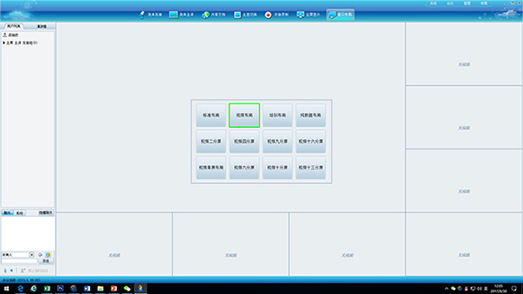

6.3.5文档、影音、屏幕共享
通过上述功能，主讲用户可新建或打开演讲稿列表中的文档资料、可播放本地影音文件并同步给所有参会人员观看、可以将本地电脑的屏幕画面或者指定的应用程序共享给所有的参会人员。
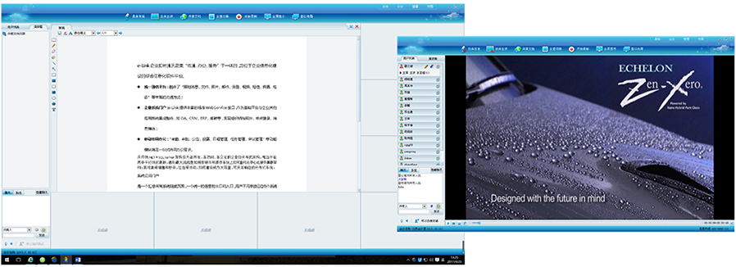

6.3.6支持远程协助
主席用户可通过远程协助功能连接到某一用户的电脑桌面，并可直接远程操作该用户的电脑桌面。

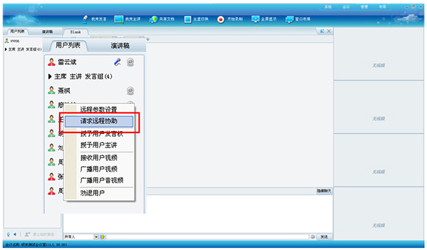

6.4移动办公平台

6.4.1 移动客户端
支持当前主流操作Android系统和苹果ios系统的智能手机、平板电脑等移动客户端。
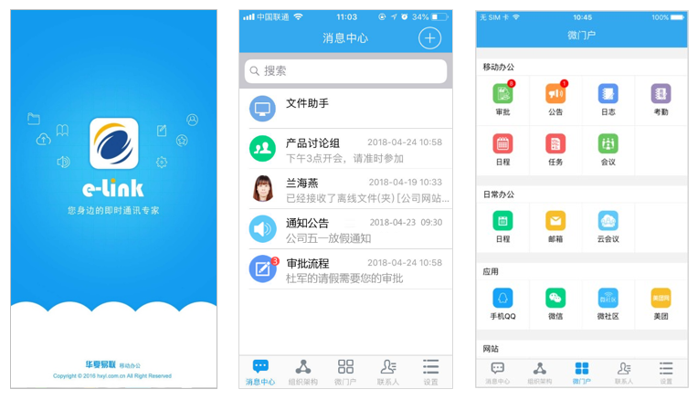

6.4.2 实时资讯发布
可进行资讯信息的发布与维护：维护包括创建、修改、删除等操作。
支持资讯信息内容以文字、图片、视频等方式展现。同时可对企业内其它信息系统（如OA系统、各专业网站）的新闻、公告等新发布的内容进行消息推送。资讯信息的发布范围可根据企业组织机构灵活设定，用户可对资讯推送进行个性化订阅。可实时接收并提醒新发布的资讯，并可通过移动客户端对资讯内容进行浏览。
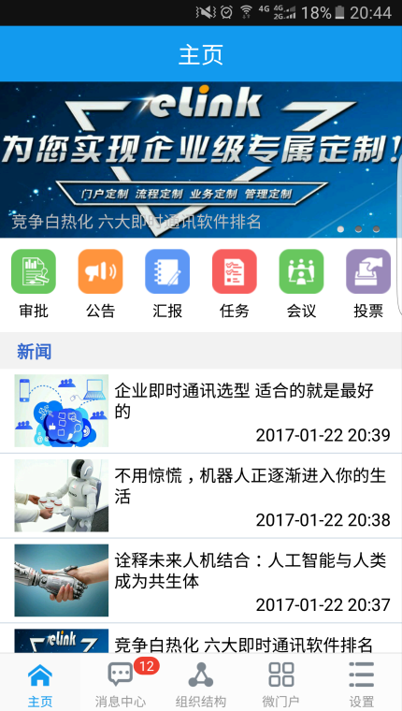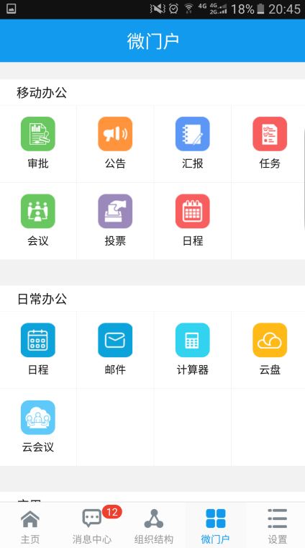

6.4.3 移动端待办提醒及查看
移动客户端支持企业内其它应用系统待办消息的实时推送、提醒及对待办内容进行查看。
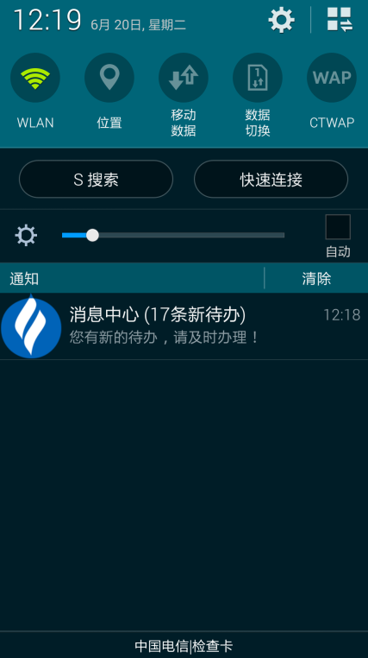

6.4.4 移动设备认证
系统支持移动设备认证并与指定账户绑定的功能，只有通过服务器端认证并绑定的移动设备才可通过指定账户登录软件移动客户端。系统对已绑定设备进行解除绑定功能。设备绑定的历史记录可保留，供后期审计。

6.4.5移动办公

6.4.5.1审批
审批为轻应用中最为核心的功能之一；主要包括请假、外出、出差、加班、报销、借款、付款、请示汇报、用章用证等实用的功能模块。
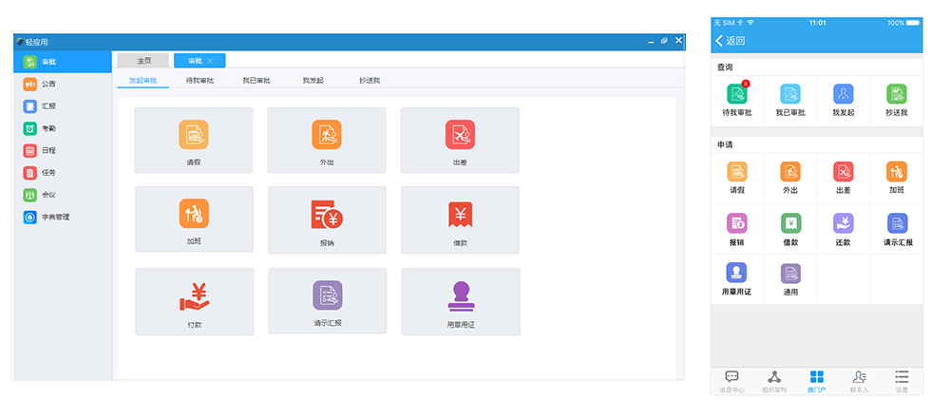

6.4.5.2考勤
1、支持公司员工上、下班打卡及打卡数据的详细记录；2、通过各类参数的设置，可实现班次维护、人员排班、例外用户及例外日的设置等。
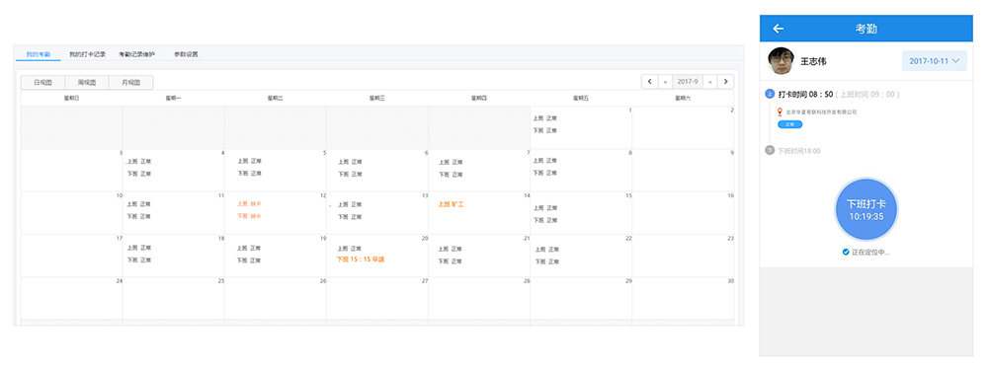

6.4.5.3日程
主要用于个人工作日程的安排及随时随地查看日程；工作日程的定时周期性提醒。
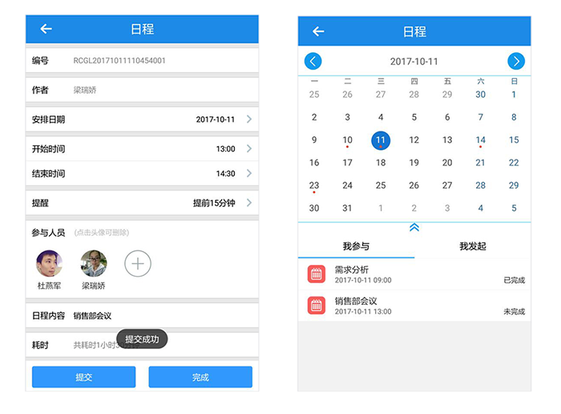

6.4.5.4工作汇报
汇报是对个人一天、一周及一月工作的总结整理，即增强了个人对工作的把控，也帮助领导更加了解员工工作进度和状态。包括：日报、周报、月报。
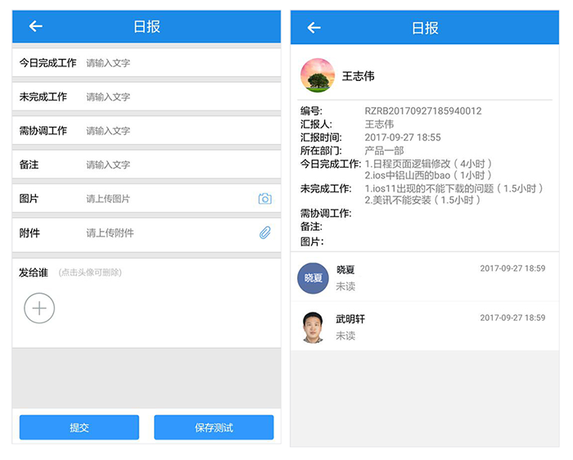

6.4.5.5任务管理
支持相关的权限控制；支持“任务”与“日报”相关联；有效促进团队工作的高效推进。
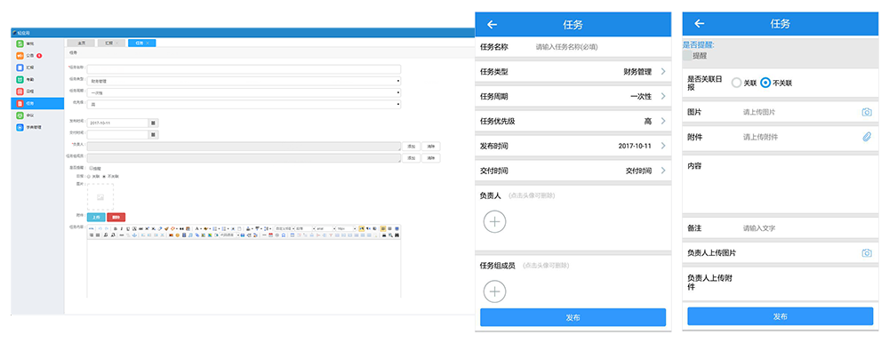

6.4.5.6会议管理
会议管理可以实现会议申请、会议安排、查看关于会议的各种消息、查看会议室使用情况及做相关的会议纪要。
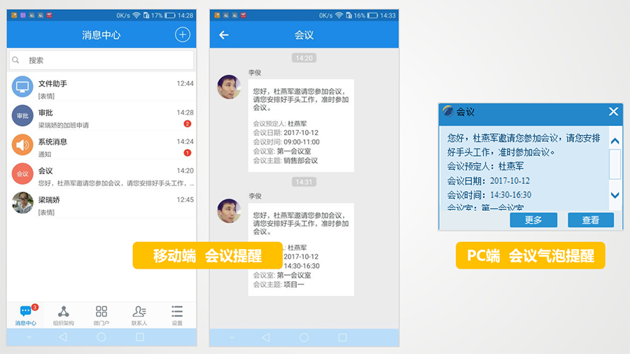

6.5融合通信平台

6.5.1短信平台
短信收发：支持直接从组织架构勾选人员发送短信，或手动添加手机号码发送；可实现客户端收发手机短信，支持短信群发等功能。
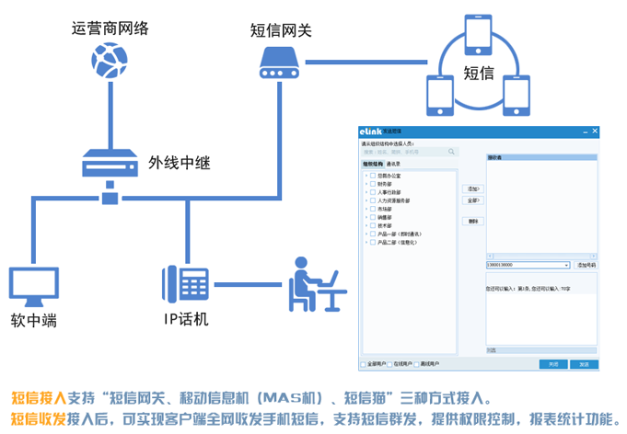

6.5.2 邮件系统
通过客户端提供的邮件系统实现新邮件到达提醒及主面板上显示未读数目；也可快速调用默认的邮件系统直接向联系人发送邮件。
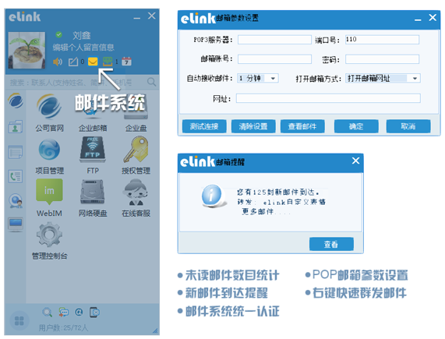

6.5.3 网络电话
通讯录集成，点击拨号，像使用手机一样方便；电话绑定，来电弹屏，呼叫转移，来电录音，让您不错过任何一个紧急电话。
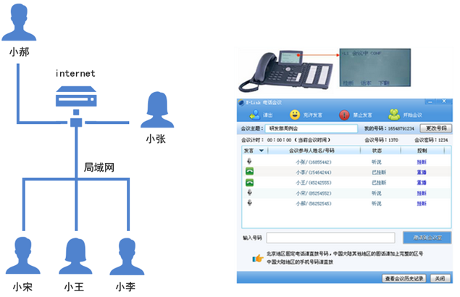

6.5.4 电子传真
发送便捷：支持大批量群组发送，可自动排队或按优先级排队发送；接收简单：可通过客户端软件，或转发至e-mail；实时提醒：收到新传真、传真发送成功或失败，客户端软件可同步收到实时信息提醒。
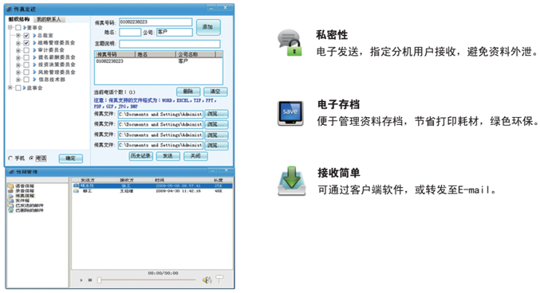

6.6系统集成平台
e-Link即时通讯系统支持与第三方软硬件系统集成，实现了组织机构同步、人员信息同步、单点登录、待办提醒等；
企业各业务系统的消息（新闻、公告、待办等类型）可通过e-Link进行提醒、显示，并可单点登录至消息源系统对消息进行查看。
e-Link即时通讯系统系统集成优势：
1、系统提供跨平台、跨语种标准web service接口，提供四大类接口“人员组织信息同步接口、融合通讯功能接口、统一消息互动接口、统一认证参数设置接口”。通过此类接口，可实现与现有以及未来待建设的业务办公系统集成。通过认证接口可实现基于标准AD域人员目录同步及统一认证；通过人员组织信息同步接口可实现基于OA系统的人员组织结构信息实时同步更新；通过统一消息互动接口可实现与现有的OA、邮件等系统中的待办事务提醒，并可直接带链接回调处理；通过融合通讯功能接口，可实现其他系统调用接口使用短信收发、视频会议等功能。
2、与众多OA及系统集成厂商（用友、致远、上海泛微、清华同方、清华紫光、北大方正、中软融鑫、中软国际、华深慧正、浙大网新、福建榕基、太极股份、复旦协达、雪城科技）等长期合作，早已形成标准的接口，并已得到深入应用，比如单点登录，待办提醒，提醒带链接回调处理，流程协作群组监督等功能。
3、e-Link即时通讯平台已与winmail、亿邮、exchange、domino等邮件系统做过了深度集成，可实现新邮件到达提醒，邮件未读数目提醒，邮件系统单点登录，邮件发送邮件，可调用默认的邮件客户端收发等功能。

6.6.1 集成OA办公系统
6.6.1.1 与OA人员信息组织结构适时同步
e-Link即时通讯平台可为OA系统提供人员信息同步接口，也支持直接读取OA系统中数据库信息，实现人员组织信息同步更新。人员组织信息可以实现实时同步，也可以自定义一个缓冲时间，每隔多长时间适时同步一次；支持人员的职务、岗位信息，并可随时动态扩展数据库字段，以便支持不同系统的人员组织信息，支持一人多岗；可同步已经建设好的系统的组织结构，同步后系统将会按照被同步信息系统中的组织结构和人员信息进行显示，完全满足用户原来的查找、使用习惯。
6.6.1.2 一体化办公，统一双向快速登录
通过管理端的统一设置，可以把OA系统直接在客户端的系统门户上体现出来，工作人员只要登录系统客户端，就可以实现登录其他业务系统，实现一站式验证；而通过快捷按钮，可以直接可以进入相应的系统。反之，通过OA系统，也可登录客户端。
从e-Link即时通讯客户端切换到业务系统的“正向单点登录”；
从业务系统启动e-Link即时通讯客户端的“反向单点登录”；
6.6.1.3 待办提醒，加速办事进程，提高工作效率
通过e-Link系统提供的标准接口，可以实现与OA系统集成。通过e-Link即时通讯系统在客户端上实现工作流、待办事宜、日历任务的提醒，提醒后还可以直接进入各个系统中处理相关业务，实现与各个系统的有效集成。在线用户可以通过气泡窗体提醒，不在线用户可以通过短信方式告知用户需要处理的待办事务。
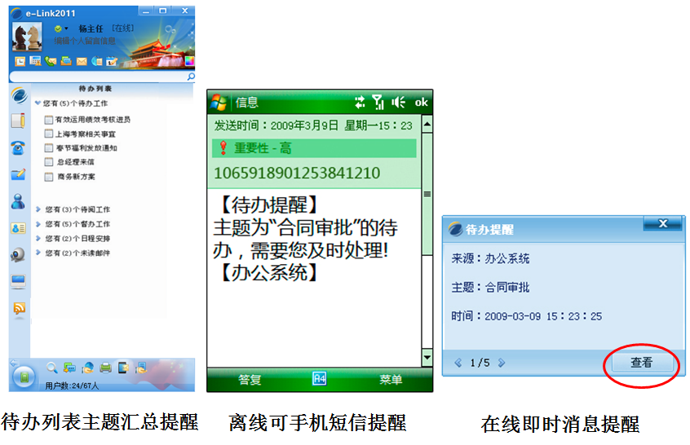

6.6.2 邮件系统集成
通过客户端提供的邮件功能，实现新邮件到达提醒；同时可以在主面板上显示未读数目，也可快速调用默认的邮件系统直接向联系人发送邮件。

图：邮件集成效果

6.7管理控制平台

6.7.1 统计功能
后台管理界面能对在线人员信息进行查看，并对用户登录信息进行统计，支持按单位、按部门、按群组、按用户账号显示排序功能，也可通过服务器设置固定排序及在线状态优先的排序方式，并可将相关查看、统计信息以表格形式导出。
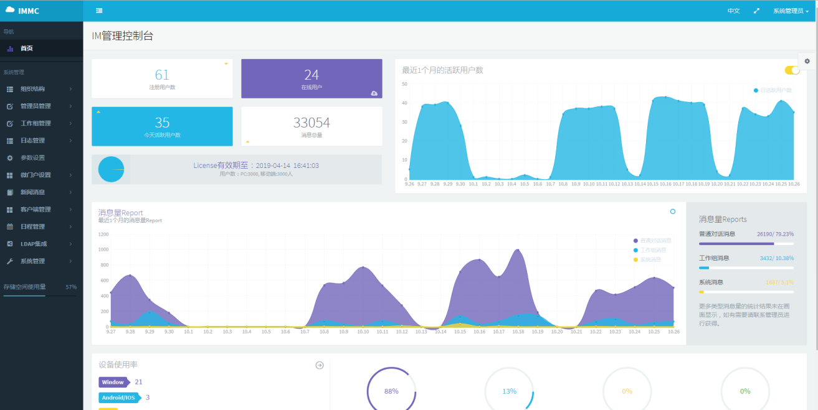

6.7.2 用户组织机构管理
可以设置多个管理员来管理所属单位的人员组织信息，对所属单位的部门信息进行增、删、改操作，还可以针对不同的人员设置不同的虚拟组织结构。支持用户组织结构导入导出，支持数据的备份与恢复。
虚拟组织机构管理：可以针对特殊的人员，设置特殊的虚拟组织结构，推送给不同的人员。

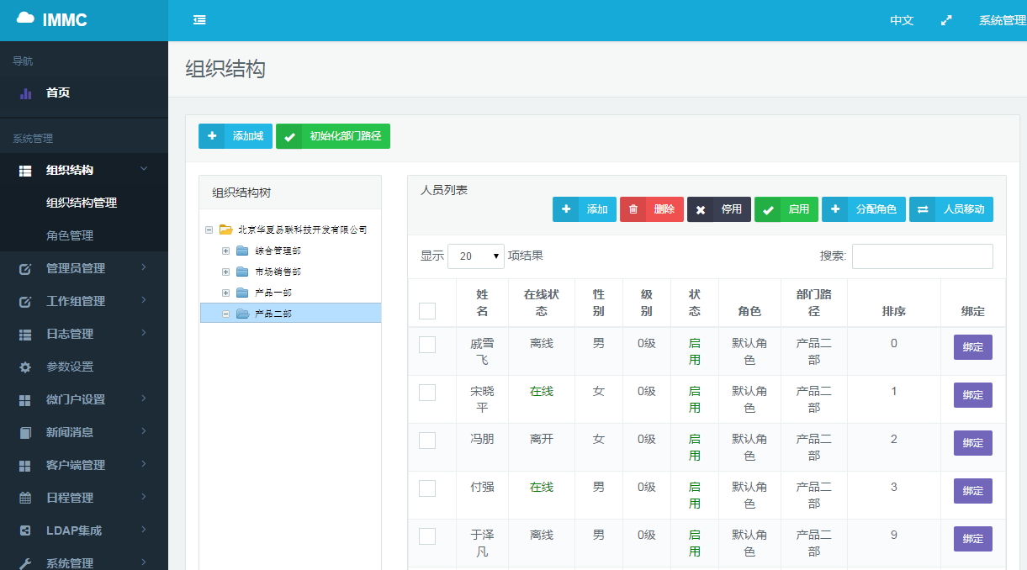

6.7.3 人员权限角色管理
可以针对e-Link平台的功能，设置不一样的功能角色，再根据不同的人员职务权重信息赋予角色，客户端根据人员角色的不同而提供不一样的功能使用；
支持一人多岗制度，即每个人可以有一个或多个角色；
支持细粒度（包含单位、部门、科室、自定义群组、单个用户等）授权和权限控制模式；例如，可以禁止或允许单位、组织结构人员的文字交流、文件传输、语音、视频通话等。
后台可对特殊部门针对不同组织机构或角色进行设置可见或不可见。
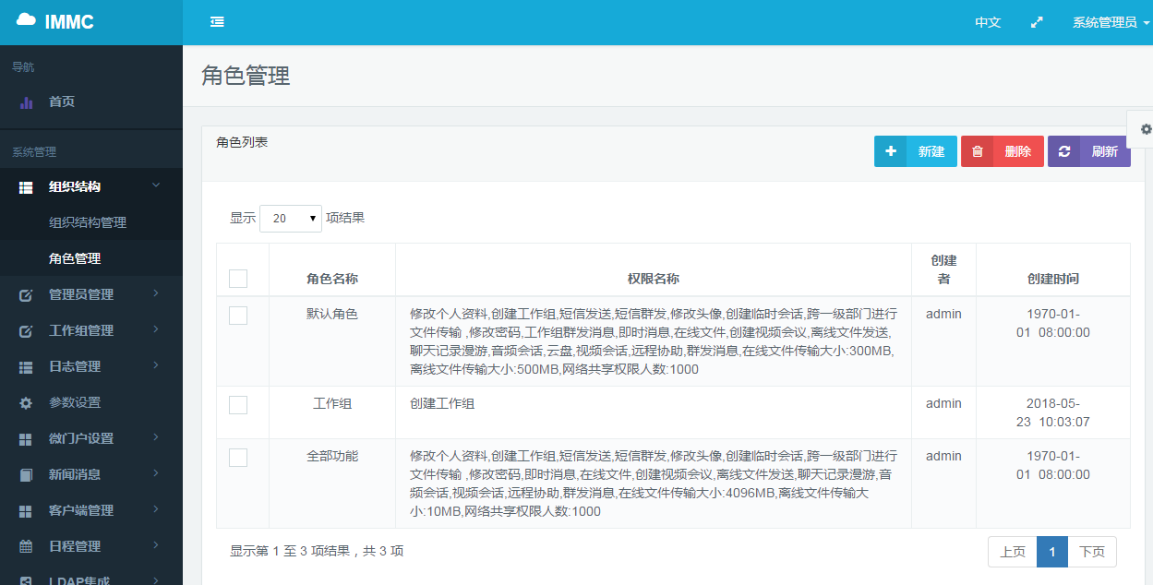

6.7.4 工作组管理
后台可创建会议群组，可以设置群组管理员，也可删除并修改群组信息，可以监控群组的对话记录。

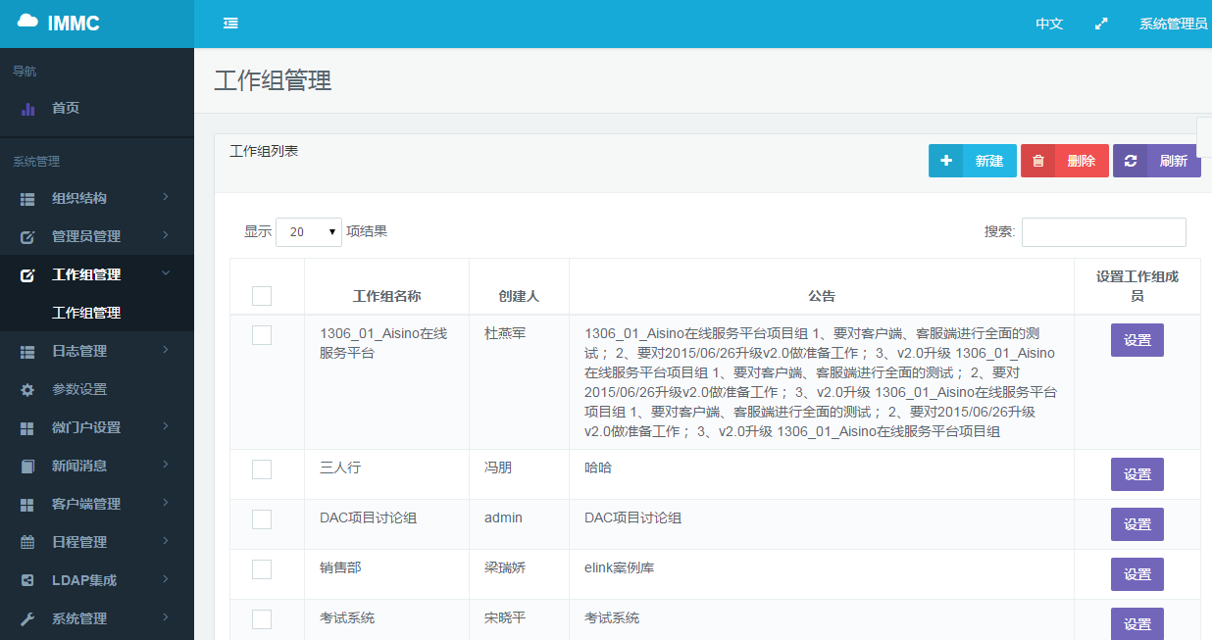

6.7.5 分级多层次管理
根据企业组织机构的特点，对各个单位、部门、直属实体单位、直属子公司、直属分支机构都可以进行分级管理，可以由上级管理员对下级管理员进行授权，指定下级管理员可管理的部门、可分配的权限、可使用的模块，实现分级授权管理。
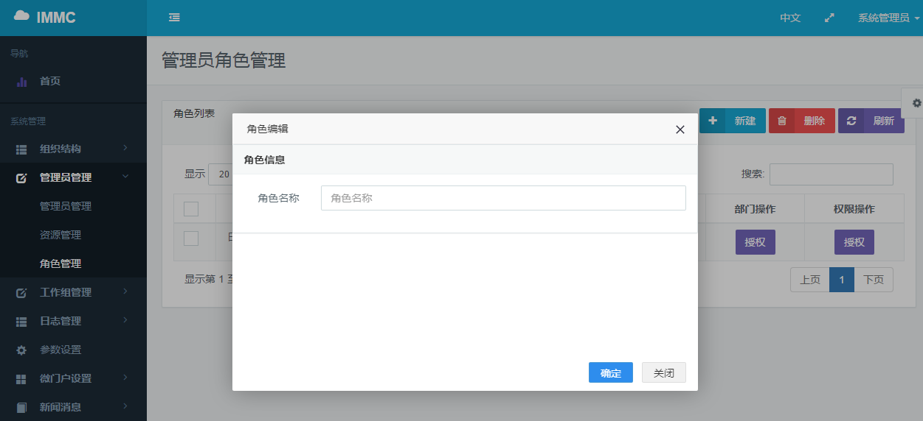

6.7.6 对话记录监控管理
管理端可设置权限是否监控登录用户的对话通信记录，当设置好权限之后，管理端可以查询到此类用户的相关的对话记录，系统后台可以监控到群组会议、用户对话、文件传输等数据记录。
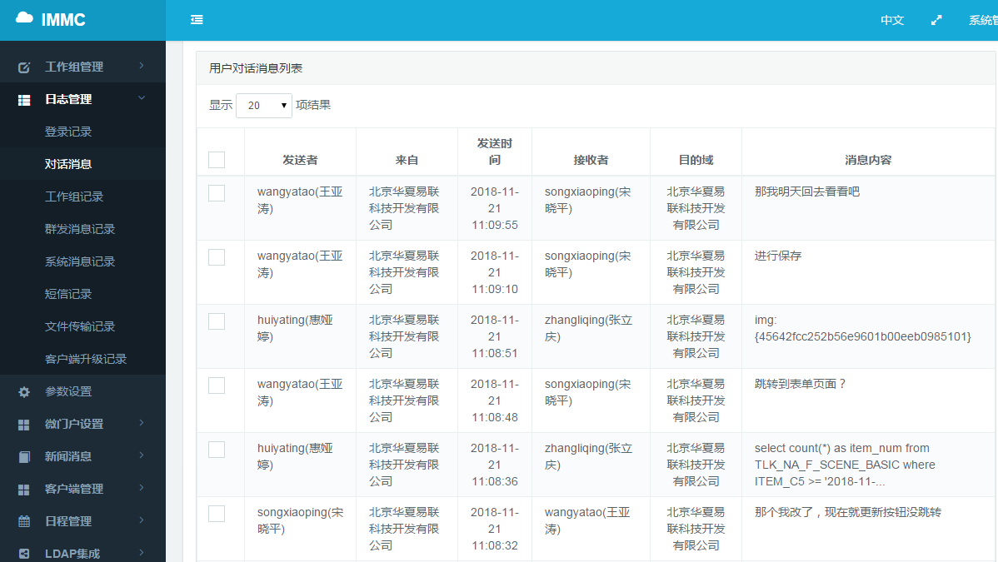

6.7.7 客户端系统门户参数设置
通过客户端系统门户的参数设置，可以方便管理客户端系统门户的显示。
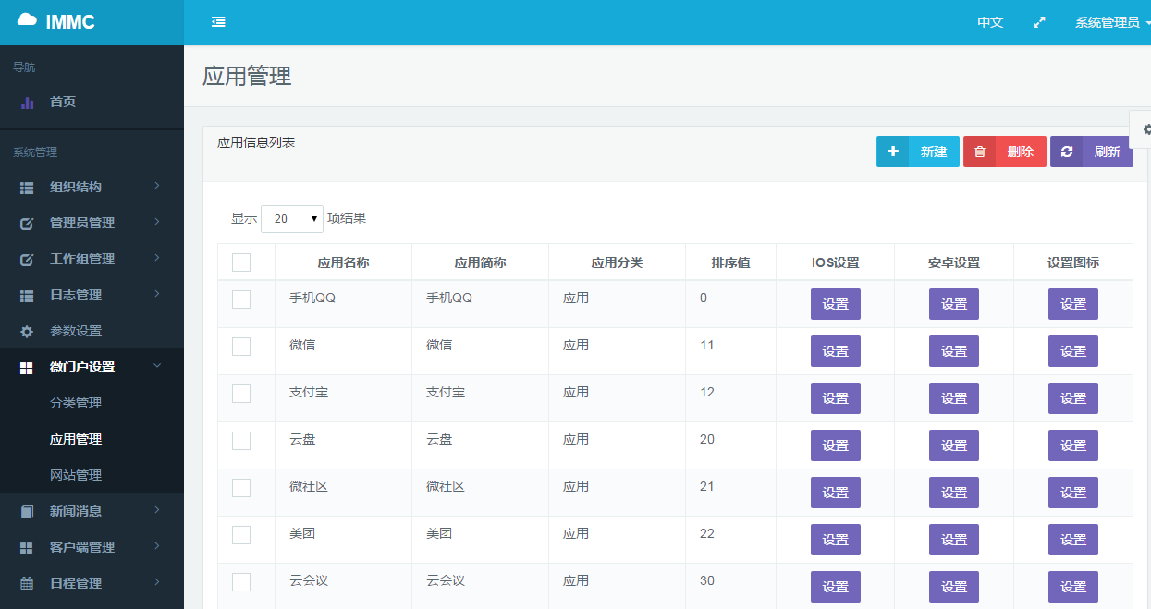

6.7.8公号新闻消息发布
通过e-Link可以创建企业专属公众号，支持发布内容的编辑、发布范围的选择，为企业提供一条便捷的信息共享渠道。
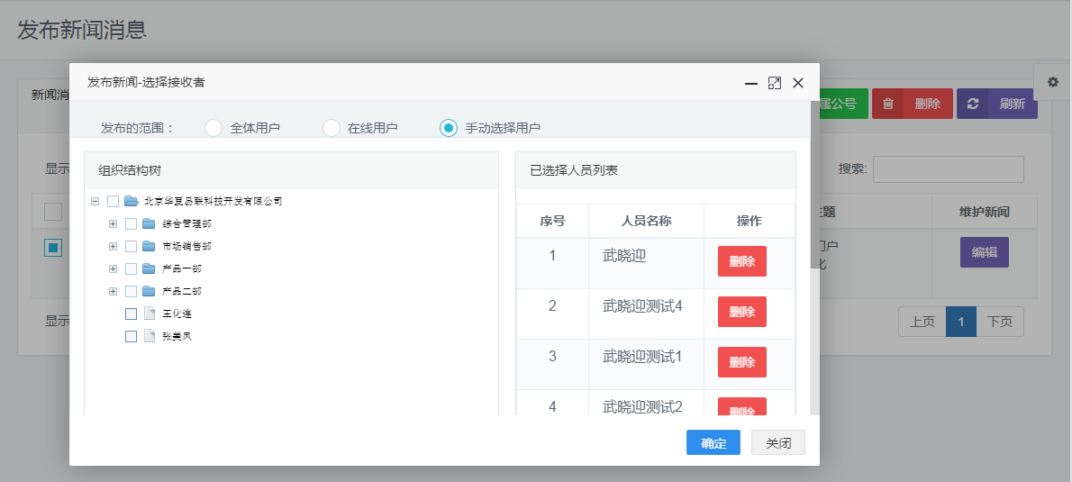
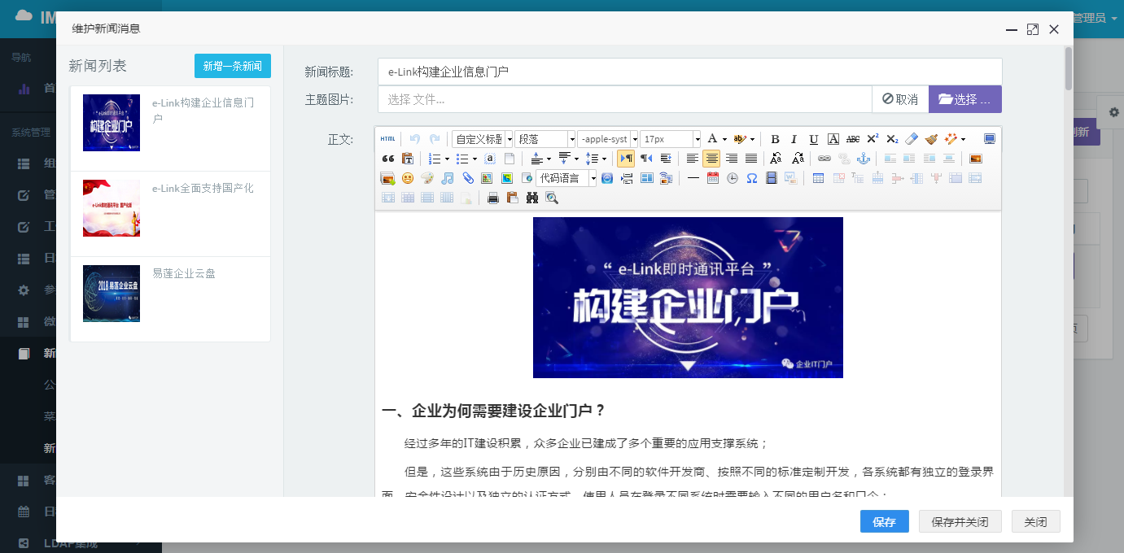

6.7.9系统管理
包括License管理、客户端升级包、DB工具、服务器信息、在线人员信息等。
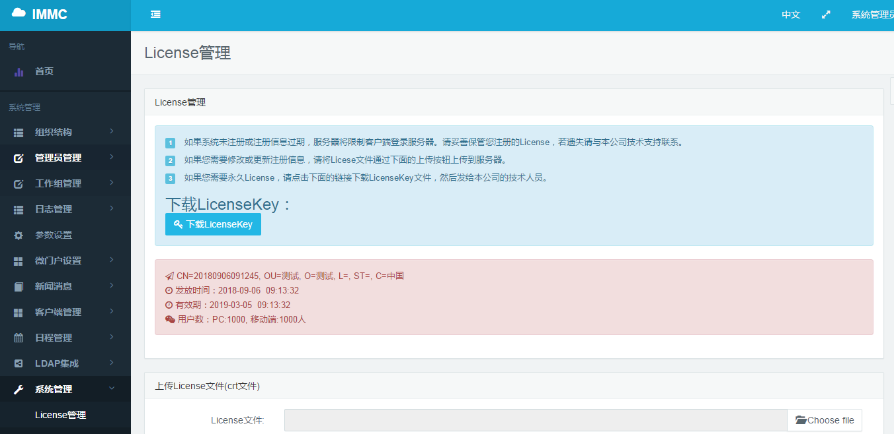

6.8个人特色应用

6.8.1 我的收藏夹
我的收藏夹，可与IE收藏夹相互手动同步，也可自行创建目录以及收藏夹地址，支持备份的导入与导出；我的桌面，可集成系统的一些常用工具，如计算器、画图等，也可自定义添加快捷工具。

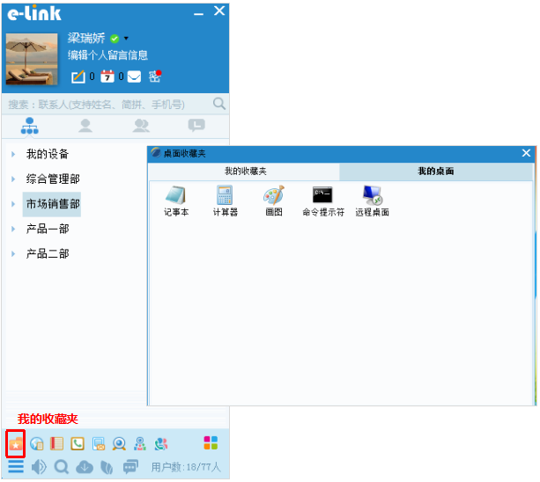

6.8.2 网络备忘录
在网络备忘录记录个人的重要日程，包括日程主题和详细内容，设置需要提醒的时间，以辅助个人日常办公。
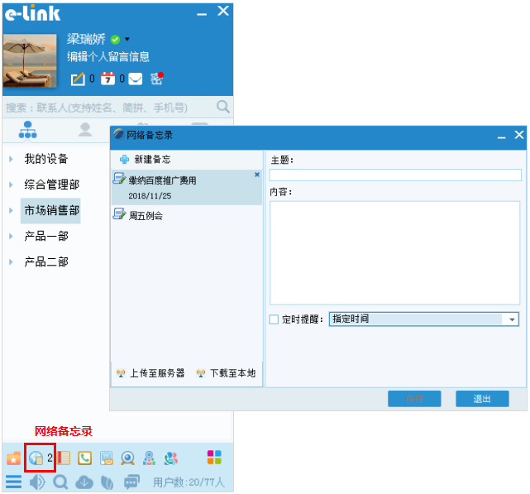

6.8.3 我的便签

我的便签便于用户随时记录日常工作中的重要事项及容易忘记的事务，支持便签的导入导出及编辑功能。
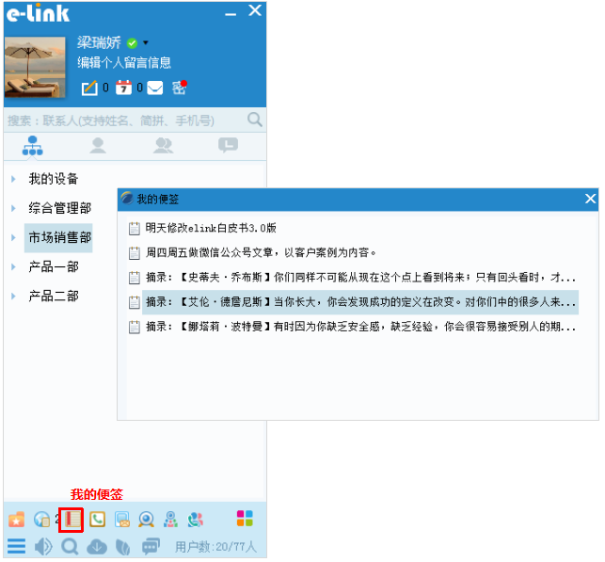

6.8.4 个人通讯录
个人通讯录，可以方便集成outlook，直接导入联系人数据，也支持excel以及标准的通讯薄格式的数据导入，并可以无缝集成通信平台中的电话、短信、传真等功能，快捷而有效。
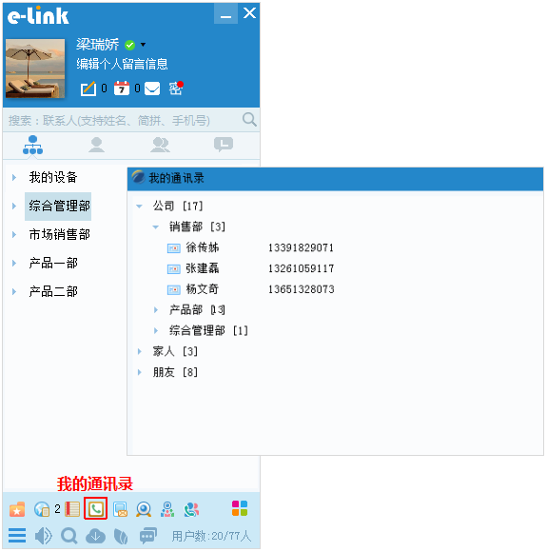

第七章 运行环境

7.1 服务器环境
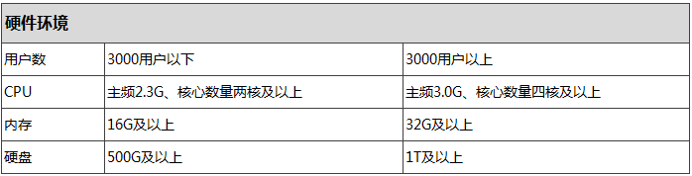
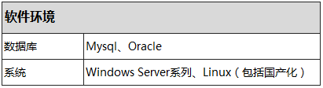

7.2 客户端环境
硬件配置：PIII800，40G，256M RAM以上；
软件要求：Windows XP、Windows 7、Windows 8 、Windows 10等主流系统；
Android 2.3以上；
IOS 5.0以上。

